**学 位 论 文**

**量程自动转换数字万用表设计**

作 者 姓 名： 秦小康

学 科 专 业： 测控技术与仪器

学 号： 102028116

指 导 教 师： 刘继军（讲师）

完 成 日 期： 2014-06-09

太原工业学院

Taiyuan Institute of Technology

# 诚信申明

本人申明：

本人所提交的毕业论文《量程自动转换数字万用表设计》的所有材料是本人在指导教师指导下独立研究、写作、完成的成果，论文中所引用他人的无论以何种方式发布的文字、研究成果，均在论文中加以说明；有关老师、同学和其他人员对我的论文的写作、修订提出过并为我在论文中加以采纳的意见、建议，均已在我的致谢辞中加以说明并深致谢意。

本设计和资料若有不实之处，本人承担一切相关责任。

特此申明。

本人签名：

2014年 月 日

**毕业设计（论文）任务书**

设计（论文）题目： 量程自动转换数字万用表设计

系部： 电子工程系 专业： 测控技术与仪器 学号： 102028116

学生： 秦小康 指导教师（含职称）： 刘继军（讲师）

1．课题意义及目标

本设计使数字万用表成为了智能化检测仪器， 与传统数字万用表相比,提高了测试效率和测试结果的准确性,使用方便。其中，量程自动转换模块采用程控增益放大器实现。本设计能够实现以下功能：第一，量程自动转换；第二，避免万用表被损坏；第三，避免量程选择开关的机械损耗引起的准确度下降。

2．主要任务

（1）明确设计的主要内容：显示模块、A/D 转换模块、量程自动转换模块等的设计

（2）查阅并学习相关文献资料

（3）掌握数字万用表的基本工作原理

（4）掌握自动转换量程的原理

（5）实现设计并仿真

（6）严格按照格式要求撰写论文

3．主要参考资料

[1]张剑平.智能化检测系统及仪器[M].第二版.北京:国防工业出版社,2009.7.

[2]郭志友.自动换量限的数字万用表[J].仪器仪表学报,2004.2,第 25 卷(第1期).

[3]沙占友等.万用表速学巧用一本通[M].第一版.北京:中国电力出版社,2012.6.

[4]秦辉.全自动数字万用表:中国,ZL200820301983.2[P].

[5]张华林. MCP41/42 系列数字电位器的原理及其应用[J]. 漳州师范学院学报(自然科学版, 2007(第3期).

4．进度安排

|  |  |  |
| --- | --- | --- |
|  | 设计（论文）各阶段名称 | 起止日期 |
| 1 | 制定工作计划,掌握课题任务要求，搜集有关资料，完成开题 | 3月05日～3月11日 |
| 2 | 掌握相关原理和单元电路模块 | 3月12日～4月01日 |
| 3 | 设计完成整体电路，对电路进行调试，完成中期检查 | 4月02日～4月24日 |
| 4 | 完成电路设计和仿真 | 4月25日～6月01日 |
| 5 | 毕业设计资料整改和完善,撰写毕业论文，加深对各个单元电路的理解 | 6月02日～6月11日 |

**量程自动转换数字万用表设计**

**摘要**

本文主要介绍量程自动转换数字万用表的设计方法。本设计的主要目的是使数字万用表实现量程自动转换功能。作为使用者，不必手动选择量程，省去了量程选择过程，数字万用表省去了量程选择旋钮。量程自动转换功能的过程通过程序控制硬件实现，从而使得测量过程更为方便。尤其，本设计使数字万用表成为了智能化的仪器，与传统数字万用表相比,提高了测试效率和测试结果的准确性。其中，量程自动转换模块采用程控增益放大器PGA，用试探法通过采样确定PGA的控制值。本设计能够实现以下功能：第一，量程自动转换；第二，避免万用表被损毁；第三，避免量程选择开关的机械损耗引起的准确度下降。

本设计基于AT89C51单片机，是由硬件设计和软件设计两部分组成的。其中，硬件设计主要包括A/D转换电路、量程自动转换模块设计、单片机控制与显示电路设计、电阻-电压转换电路模块设计、电流-电压转换模块设计。软件设计包括主程序以及各个模块的控制程序，最终实现对量程的控制，并且测量结果显示在LED数码管上。

**关键词**：量程自动转换，智能仪器，PGA

**Design of Auto-range digital multimeter**

**Abstract**

The article focuses on describing the design range digital multimeter designed for automatic conversion.The main purpose of this design is to make the digital multimeter to realize automatic range conversion function.As a user,not the need to manually select the range,eliminating the range selection process,digital multimeteromits the range selector button.The process of automatic range switching function is realized by program control hardware,which makes the measurement more convenient.Especially,the design of the digital multimeter become intelligent instrument,compared with the traditional digital multimeter,to improve the accuracy of the test efficiency and test results.Among them,automatic conversion range module adopts programmable gain amplifier PGA,sampling to determine the PGA control values by trial method.The design can achieve the following functions:First,automatic range conversion;Second,avoid the multimeter damaged;Third,avoid accuracy decline caused by mechanical loss range switch.The design is based on AT89C51, consists of hardware design and software design of two parts. Among them, the hardware design includes A/D conversion circuit, module design,automatic range conversion microcomputer control and display circuit design, resistance to voltage conversion circuit module design,current to voltage conversion module design.Software design including the main program and each module of the control program, and ultimatelyto achieve control of the range, and the measurement results are displayed in LED Segment Displays .

**Key words：**Automatic conversion range,Intelligent instruments,PGA

目 录

1 绪论 1

1.1 国内外研究进展 1

1.2 问题的提出 2

1.3 研究的背景与意义 3

1.4 主要实现的功能 3

1.5 系统设计方案 4

1.6 万用表的分辨率与精度 4

1.7 数字万用表与智能仪器 5

1.8 设计中重点解决的问题 6

2 系统整体结构 7

2.1 系统设计方框图 7

2.2 系统设计方案 7

2.3 量程自动转换功能的方案设计与论证 8

2.3.1 方案设计 8

2.3.2 方案论证 11

3量程自动转换数字万用表的硬件电路设计 13

3.1 A/D转换电路 13

3.2 单片机控制与显示电路 14

3.2.1 单片机最小系统 15

3.2.2 LED显示电路设计 17

3.3 量程自动转换模块电路 18

3.4 电流/电压转换电路 22

3.4.1 继电器介绍 23

3.5电阻/电压转换电路 24

4 量程自动转换数字万用表的程序设计 26

4.1 protues软件简介 26

4.2 编程语言选择和keil uVision4软件简介 26

4.2.1 编程语言选择 26

4.2.2 keil uVision4软件简介 27

4.3 软件设计流程 31

4.4 protues与keil uVision4软件的联合调试 32

5 量程自动转换数字万用表系统测试 34

6 总结 36

致谢 38

参考文献 39

附录 40

附录A：整机电路图 40

附录B：输入为15V时仿真图 41

附录C：超量程时显示仿真图 41

附录D：程序源代码 42

1 绪论

**1.1 国内外研究进展**

⑴国外研究概况

经过几十年的发展，国外的测量仪器已经是一个成熟的行业，进入21世纪以来，国外仪器仪表行业的发展呈现出一些新的特点：

①新技术普遍应用

目前普遍采用电子设计自动化(EDA)、计算机辅助制造(CAM)、计算机辅助测试(CAT)、数字信号处理(DSP)、专用集成电路(ASIC)及表面贴装技术(SMT)等技术。随着现代计算机技术的高速发展、计算机硬件价格的不断下降，通用硬件平台和虚拟仪器也正在成为趋势。通用硬件平台主要包括用于数据采集、信号分析处理和信号输出显示等带有共性的硬件，例如微型计算机、A/D和D/A变换器、显示器等，有了这些通用硬件平台，根据不同仪器的具体技术要求，开发出相应的软件，就可以产生不同的测试功能，输出多种测试信号。虚拟仪器充分利用了微型计算机强大的软硬件技术，可以设计出风格不同的人机操作界面，并且易于随着计算机软、硬件的升级而升级。虚拟仪器允许用户在通用硬件平台上根据自己的需要构造仪器，充分发挥计算机或数字信号处理器的作用，对仪器功能进行变换组合，因而比实物仪器更具有灵活性。在当今科技的高速发展中，测量技术和实验手段的现代化己成为科技现代化的重要条件和标志。随着计算机技术与智能传感技术的不断发展，检测仪器也将朝着“更快、更宽、更深”方向发展。

②产品结构发生简化

在重视高档仪器开发的同时，注重高新技术和量大面广产品的开发与生产。注重系统集成，不仅着眼于单机，更注重系统、产品软化。随着各类仪器装上了CPU，实现了数字化后，软件上投入了巨大的人力、财力。今后的仪器归纳成一个简单的公式：“仪器=AD/DA+CPU+软件”。AD芯片将模拟信号变成数字信号，再经过软件处理变换后用DA输出。

⑵国内研究概况

八十年代，我国仪器行业受到了国外冲击，承受了巨大压力。原有的骨干企业大多数不景气，效益滑坡。先后经历了引进、发展、技术创新三个阶段。20世纪70年代中期从南韩购置DT830、DT890样机和散件进行研究,生产数量不大,由于国内元器件满足不了要求,加上模具、工艺等方面的差距,发展速度十分缓慢,与国外同类产品相比落后约15年。但同时高科技民营企业发展迅速，随着深圳万用表工业的飞速发展,目前我国数字万用表的产量已跃居世界首位,每年生产近千万台(块)中、低档数字万用表,并向100多个国家大量出口,占世界中、低档数字万用表总产量的85%以上。在国内数字万用表的生产厂家中,深圳胜利高电子科技有限公司是最早引进数字万用表生产技术的,所开发的胜利牌(VICTOR)数字万用表不仅在国内外的巿场占有率高,而且享有很高的信誉。深圳华谊仪表有限公司也开发出一批具有较高水平的智能数字万用表新产品。但目前,我国所需高档数字万用表仍以进口产品为主。

近年来大家都在积极转变观念，通过不断深化改革，调整企业结构、产品结构，选择了有限目标，稳住和发展量大面广的中、低挡仪器，充分发挥电子测量技术的渗透力和结合力，使得极其困难的仪器行业有了长足的进展。另外，通过科技攻关、联合开发、合资合作和引进技术消化吸收国产化等多种形式，使中国仪器仪表行业部分中高档主导产品缩小了与国际先进水平的差距，并形成生产能力。一批国有、集体、民营、三资企业和科研院所通过市场竞争，在行业中脱颖而出，并显现出良好发展势头和后劲，已形成主导、核心力量。

**1.2 问题的提出**

自1977年世界上首台手持式数字万用表问世以来，研究者在万用表的功能和设计上不断创新，新品迭出。数字万用表是电测技术中的一种常用仪表，它把电子技术、计算技术、自动化技术的成果和电测技术结合在一起，以其操作方便、读数准确、体积小巧、携带方便等优点成为现代测量中不可缺少的仪器。目前的数字万用表虽然具有很高的灵敏度和准确度,但仍存在不足之处,主要表现在以下几个方面:

1. 没有实现自动化测量。最突出的问题是在使用中需要经常旋转功能/量程转换开关,操作不便,测量速度慢。
2. 经常被损坏。数字万用表被烧毁的主要原因是操作者误操作。例如:测量电压的时候,误将功能转换开关置于电阻档或置于电流档等。发生这些情况时,数字万用表很容易被损坏。虽然在数字万用表电路中增加了保护电路,但保护电路只对误测较低电压有效,当误测较高电压时,一些测量电路和保护电路将同时被烧毁。所以各种数字万用表使用说明书中均强调不要用数字万用表电阻档测量电压,否则将损坏仪表，但因数字万用表本身对误测缺乏严格的防范措施,此种现象时有发生。
3. 触点接触不良。功能/量程选择开关属于机械开关,在测量过程中需要人工转动,其弹簧片容易被氧化、损坏和变形而造成弹簧片触点与电路板接触不良,导致数字万用表测量准确度下降,严重时甚至引起失灵。革除这些弊端一直是设计者苦苦探索但始终未能很好解决的难题。

**1.3** **研究的背景与意义**

量程自动选择的数字万用表,除了直观准确的显示测量电压值、减轻应用技术人员工作量、提高效率、高分辨率和高稳定性等优势外，通过加入量程自动选择的功能，使数字万用表成为了智能化的仪器，与传统数字万用表相比,提高了测试效率和测试结果的准确性,使用方便,具有广泛的应用前景。特别地，随着电子技术特别是检测和控制技术的飞速发展，提高数字万用表自动化水平成为可能，测量量程自动转换的数字万用表取代手动操作的数字万用表是必然趋势。将测控技术的发展成果应用到数字万用表设计中，对传统数字万用表的结构进行改造，用先进控制技术代替传统的机械功能量程选择开关，研制世界上最先进的新一代高智能化的数字万用表具有重要的现实意义，对于提高我国在仪表制造业方面的国际影响力和数字万用表在国际市场上的竞争力将发挥重大作用。

**1.4 主要实现的功能**

设计的主要功能是使数字万用表能够自动判断被测量是否超量程，并衰减至相应的测量量程，无需人工选择测量量程。使用者只需选择测量内容（电阻、电压、电流），通过本设计使数字万用表成为了智能化的仪器，提高了测试效率和测试结果的准确性,使用更加方便。

**1.5 系统设计方案**

测量电阻，将被测量的电阻值转换为直流电压信号给A/D处理显示。

测量电流，将被测量的电流值转换为直流电压信号给A/D处理显示。

由A/D将模拟量转换为数字量，采用AT89C51单片机和程序实现量程自动转换功能，并将确定量程后测量出的数值直观显示到LED。如图1.1所示。

图1.1 量程自动转换数字万用表系统设计方案

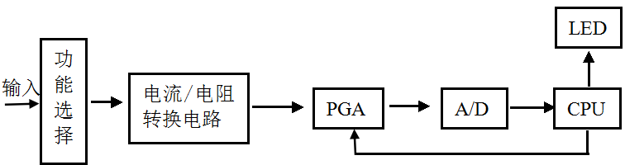

**1.6 万用表的分辨率与精度**

(l)分辨率

分辨率也称灵敏度,指数字万用表测量结果的最小量化单位,即可以看到被测信的微小变化。例如:如果数字万用表在4V范围内的分辨率是lmV,那么在测量1V的信号时,你就可以看到lmV的微小变化。数字万用表的分辨率一般用位数或字表示。数字万用表分辨率是很重要的指标,就像你要测量小于1毫米的长度,你肯定不会用最小单位为厘米的尺子。一个3位半的表,后三位可以显示三个从0到9的全数字位,前一位只显示一个半位(显示1或显示0),即3位半的数字表可以达到1999字的分辨率;一块4位半的数字万用表可以达到19999字的分辨率。用字来描述数字表的分辨率比用位数描述要好。现在的4位半数字万用表的分辨率已经提高到32000或50000字。32000字的数字万用表为某些测量提供了更好的分辨率。例如,一个19999字的表,在测量大于200V的电压时,你不可能显示到0.IV。而32000字的数字万用表在测320伏特的电压时,仍可显示到0.1V。

在本设计中，根据设计结果，在测量1V的信号时,就可以看到0.01V的微小变化。即本数字万用表在5V范围内的分辨率是0.01V。

(2)精度

万用表的精度是指在特定的使用环境下,出现的最大允许误差。换句话说,精度就是用来表明数字多用表的测量值与被测信号的实际值的接近程度。对于数字万用表来说,精度通常使用读数的百分数表示。例如,1%的读数精度的含义是数字万用表显示100.OV时,实际的电压可能会在99V到101.OV之间。在详细说明书中可能会有特定数值加到基本精度中,它的含义就是,对显示的最右端进行变换要加的字数。在前面的例子中,精度可能会标为(1%十2)。因此,如果万用表的读数是100.0V,实际的电压会在98.8V到101.2V之间。模拟表(或指针万用表)的精度是按全量程的误差来计算的,而不是按显示的读数来计算。指针万用表的典型精度是全量程的2%或3%。数字万用表的典型基本精度在读数的(0.7%+l)和(0.1%+l)之间,甚至更高。

**1.7 数字万用表与智能仪器**

⑴智能仪器简介

智能仪器就是将智能的理论、方法和技术应用于仪器中,使其具有智能功能、智能特性的仪器。为了有效地实现智能功能、智能特性,该类仪器在一般情况下,都会使用微处理器或者数字信号处理器、专用集成电路,其内部均有很强处理能力的智能软件系统，拥有对数据的存储运算逻辑判断及自动化操作等功能。智能仪器是计算机技术与测量技术及仪器仪表技术相结合的产物。它具有传统仪器无法比拟的优点,在测量精度、速度、可靠性方面有了根本性的改变。智能仪器广泛应用于测量、控制、通信、医学仪器以及科学研究等各个方面。微处理器是智能仪器的核心，智能仪器的结构除了包含微处理器以外,还有存储器RAM、ROM和键盘、显示器及其它接口装置。

⑵数字万用表与智能仪器的关系

经设计的数字万用表采用微处理器（AT89C51）为核心，并针对其设计了特定的程序，能够实现对数据的逻辑判断及自动化操作功能。

所以本设计数字万用表属于智能仪器的范畴。

**1.8 设计中重点解决的问题**

本设计重点解决的问题是如何实现自动转换量程的功能，如何将直流电流量转换为直流电压量，如何将电阻值转换为直流电压量，如何选取所用的芯片，如何设计程序。

**2 系统整体结构**

## **2.1 系统设计方框图**

如图2.1所示，当被测量输入时，单片机通过控制电路处理输入量，将输入量转换为符合A/D转换器的输入信号，然后A/D转换器将其输出数据传送到单片机，单片机对数据进行智能化处理后，最后显示在LED显示器上。

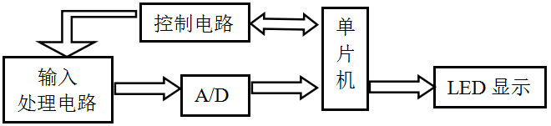

图2.1 系统设计方框图

**2.2 系统设计方案**

如图2.2所示，首先以AT89C51单片机和A/D转换为核心，设计一个直流电压测量及显示电路，然后在此基础上对电路进行扩展,使其能够实现量程自动转换测量直流电压、直流电流和电阻。然后通过单片机（AT89C51）编程对各个主要模块的进行智能控制和数据处理，实现对直流电压、直流电流和电阻测量的直观显示，并将测量数据转换为人们日常习惯的十进制数字形式显示在LED显示器上。所以本设计可以分为A/D转换电路、量程自动转换模块设计、单片机控制与显示电路设计、电阻-电压转换电路模块设计、电流-电压转换模块设计、程序设计等6个主要模块。

其中A/D是将输入量进行AD转换；LED显示就是显示测量的数值；量程自动转换模块控制输入量；电阻-电压转换电路、电流-电压转换电路将电阻、电流输入量转换成为电压输入量；单片机用于控制量程自动转换模块；在实现以上各个分模块的设计之后，再将硬件模块整合到一起，结合软件完成整体电路的搭建与仿真。其中各模块的具体设计思路和方法在以下硬件设计和软件设计中体现。

图2.2 量程自动转换数字万用表系统整体结构

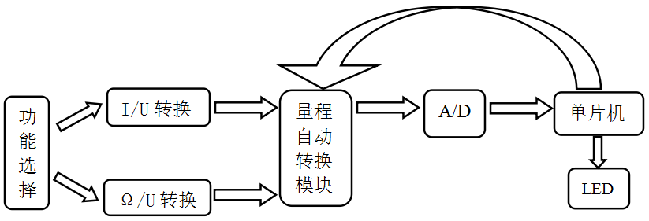

## **2.3 量程自动转换功能的方案设计与论证**

量程自动转换的定义：为了使测量系统具有较高的分辨力和准确性，我们总希望测量到的值尽可能的达到A/D的满量程。如一个12位的A/D的满量程的最大输入为5V，将可以得到最大为4095的转换值。有些信号较小，可能达不到5V，需改变放大增益；而有些过大会使A/D饱和，又需要降低增益。自动改变系统的增益，使输入信号最大值不同的信号都可以达到满量程的测量精度，称为量程自动转换。（摘自《智能化检测系统及仪器》第二版P106，张剑平著。）

**2.3.1 方案设计**

⑴量程自动转换模块设计方案一

此方案采用电阻串联分压方式。系统量程转换根据A/D的超量程和欠量程信号控制单片机实现模拟开关的选通。电压输入后模拟开关CD4051起到电压量程转换选择作用。模拟开关后的保护电路采用双向限幅二极管，利用两只1N4001硅整流二极管并联构成双向限幅二极管接入电流挡[分流器](http://zhidao.baidu.com/search?word=分流器&fr=qb_search_exp&ie=utf8)前面，目的是防止用电流挡去测量电压，而烧分流电阻，这样的话输入电压信号会被双向限幅二极管牵制在0.7V左右也就是二极管的正向导通电压，从而来保护[分流器](http://zhidao.baidu.com/search?word=分流器&fr=qb_search_exp&ie=utf8)。OP07构成一个电压跟随器，起到隔离前后通道的作用，其较低的输出电阻还可以提高带负载能力。最后，Output端接入ADC。=1k+9k+90k+900k+9M=10M，故有表2.1所示：

表2.1 量程分档原理

|  |  |  |
| --- | --- | --- |
| 量程 |  | 衰减倍数 |
| 200mv | 10/10*200mv=200mv | 1 |
| 2v | 1/10*2v=200mv | 10 |
| 20v | 0.1/10*20v=200mv | 100 |
| 200v | 0.01/10*200v=200mv | 1000 |
| 2000v | 0.001/10*2000v=200mv | 10000 |

由方案一设计的量程自动转换模块如图2.3所示：

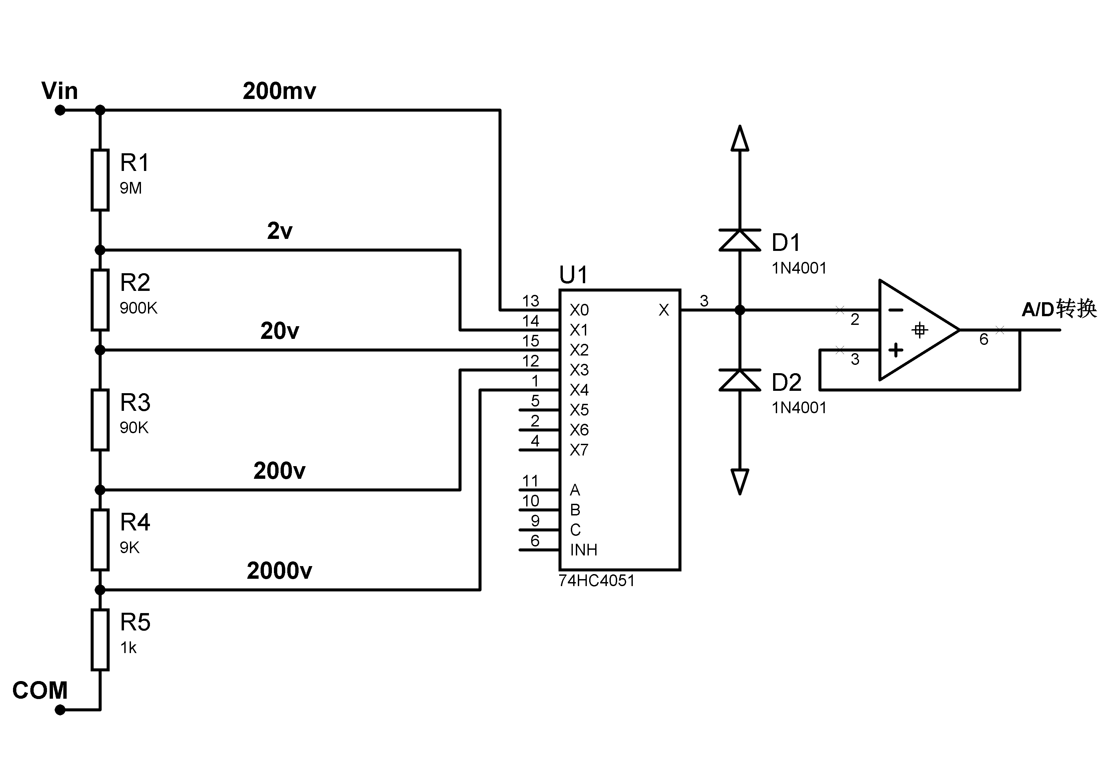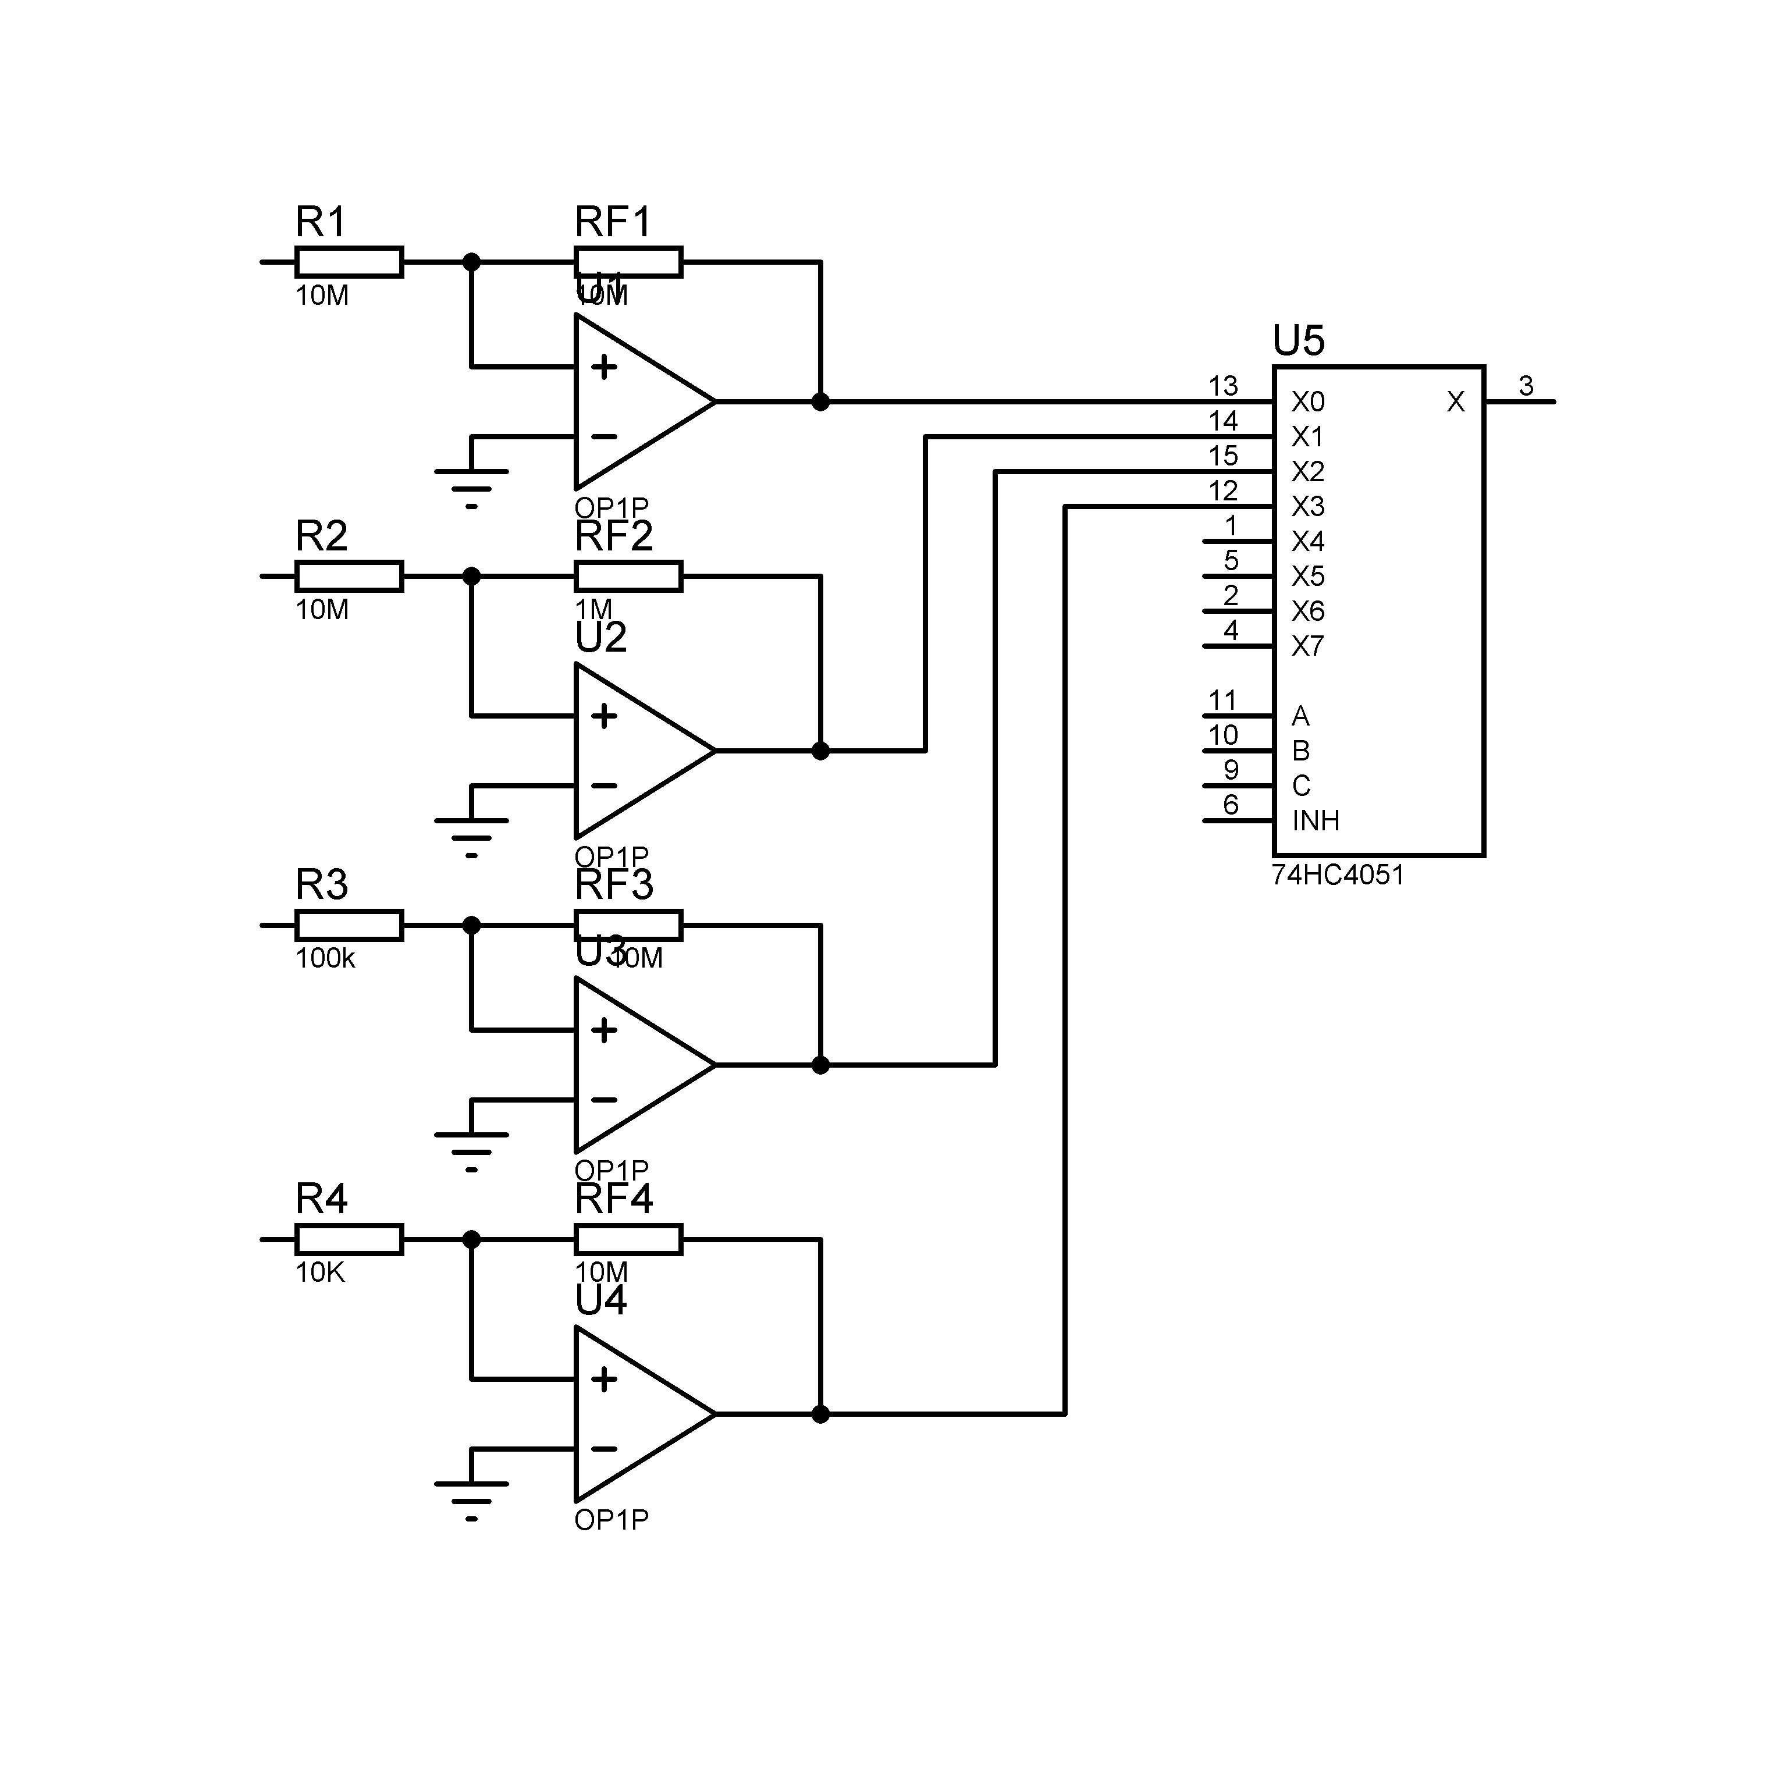

图2.3 量程自动转换模块方案一

②量程自动转换模块设计方案二

如图2.4所示,采用反相放大器实现4档增益，需要4个基本放大器，经过4路模拟开关和一个电压跟随器输出，由于电压跟随器的输入阻抗极高，模拟开关的导通电阻对增益的影响可以忽略不计。因而各级增益完全取决于所选电阻。实现起来较为方便。同样的，本系统量程转换根据A/D的超量程和欠量程信号控制单片机实现模拟开关的选通。电压输入后模拟开关CD4051起到电压量程转换选择作用。两个IN4001构成一嵌位保护电路，使电路在高电压输入时处于安全状态。OP07构成一个电压跟随器，起到隔离前后通道的作用。

图2.4 量程自动转换模块方案二

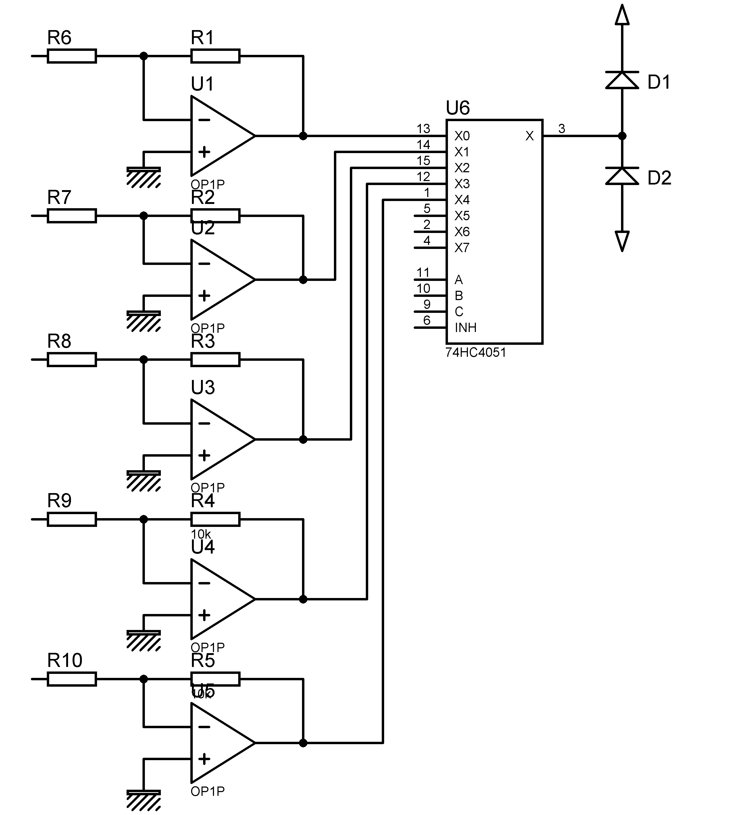

③量程自动转换模块设计方案三

如图2.5所示，量程自动转换首先需要一个程控增益放大器PGA，有了PGA后，自动量程转换实质上就是求PGA控制值的过程。详细实现过程为：当输入信号为直流电压的时候，A/D满量程为5V，PGA的增益变化范围为1～1000，用试探法通过采样值确定 PGA的控制值，基本思路为先探测一个A/D，看A/D的值是否在3072～4090之间，如果不是，改变增益一直达到目的。一种PGA算法如图2.6所示。

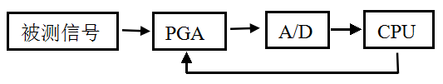

图2.5 通过判断采样值确定PGA增益的方案

图2.6 增益为1—1000时直流输入时的一种PGA算法

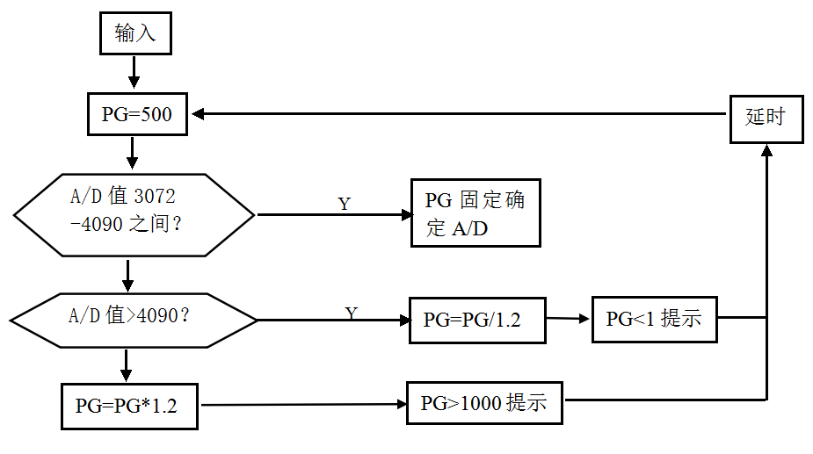

## 

### **2.3.2 方案论证**

方案一中系统根据A/D的超量程和欠量程信号控制单片机实现模拟开关的选通，实现不同量程的自动切换，看似已经实现了量程自动转换的功能，但是这样实现的数字万用表仍旧限定了多个量程档位，与手动数字万用表没有本质的差别，同时档位太少决定了一些数据的测量结果必然不准确，因为只有被测量值达到满量程的2/3以上，相对误差才比较小。鉴于此，不采用方案一。

方案二的短板和方案一是一样的，看似已经实现了量程自动转换的功能，但是这样实现的数字万用表同样不具有较高的测量精度。 鉴于此，不采用方案二。

采用方案三是可行的，由于PGA可以实现增益的连续变化，对于较大的测量信号，超出表头量程时，可以使PGA增益降低，达到衰减输入信号的作用。与方案一和方案二相比较，PGA增益范围大，测量量程档位更多，经过设计的测量系统具有较高的分辨力和准确性。

由于采用的A/D满量程最大输入设计为5V，所以本设计中表头测量范围为0～5V，所以量程自动转换模块属于转换电路部分，其作用在于当被测电压量为0～5V时，不用处理，直接测量；当被测电压量大于5V时，将大于5V的电压量衰减到5V以下，在LED显示的数值为处理后的数值，具体为LED显示值=衰减倍数×衰减后的电压量。所以在实现过程中，需要首先判断输入电压量与5V的大小，过程如图2.7所示：

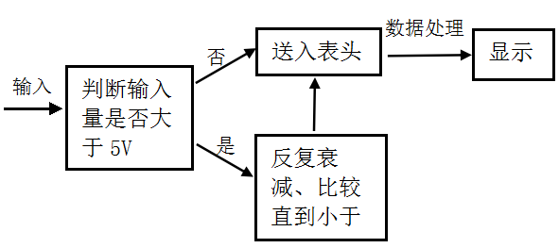

图2.3 量程自动转换功能的实现方案

**3量程自动转换数字万用表的硬件电路设计**

**3.1 A/D转换电路**

随着数字技术，特别是信息技术的飞速发展与普及，在现代控制、通信及检测等领域，为了提高系统的性能指标，对信号的处理广泛采用了数字计算机技术。由于系统的实际对象往往都是一些模拟量(如温度、压力、位移、图像等),要使计算机或数字仪表能识别，处理这些信号，必须首先将这些模拟信号转换成数字信号；A/D转换器的转换精度对测量电路极其重要，它的参数关系到测量电路性能。所以我依据设计性能指标要求，并综合A/D转换器的性能指标和价格选择了TLC1543。

TLC1543是美国TI公司生产的多通道、低价格的模数转换器。采用串行通信接口，具有输入通道多、性价比高、易于和单片机接口的特点，可广泛应用于各种数据采集系统。TLC1543为20脚DIP封装的CMOS 10位开关电容逐次A/D逼近模数转换器，引脚排列如图3.1所示。其中A0～A10（1～9、11、12脚）为11个模拟输入端，REF+（14脚，通常为VCC）和REF-（13脚，通常为地）为基准电压正负端，CS（15脚）为片选端，在CS端的一个下降沿变化将复位内部计数器并控制和使能ADDRESS、I/O CLOCK（18脚）和DATA OUT（16脚）。ADDRESS（17脚）为串行数据输入端，是一个4位的串行地址用来选择下一个即将被转换的模拟输入或测试电压。DATA OUT为A/D转换结束3态串行输出端，它与微处理器或外围的串行口通信，可对数据长度和格式灵活编程。I/O CLOCK为数据输入/输出提供同步时钟，系统时钟由片内产生。芯片内部有一个14通道多路选择器，可选择11个模拟输入通道或3个内部自测电压中的任意一个进行测试。片内设有采样-保持电路，在转换结束时，EOC（19脚）输出端变高表明转换完成。内部转换器具有高速（10μS转换时间），高精度（10位分辨率，最大±1LSB不可调整误差）和低噪声的特点。如图3.1所示。

A/D转换器的精度为Vref/（）（参考电压默认为5V）

**3.2 单片机控制与显示电路**

AT89C51是一种带4K字节FLASH存储器（FPEROM—Flash Programmable and Erasable Read Only Memory）的低电压、高性能CMOS 8位微处理器，俗称单片机。AT89C51是一种带2K字节闪存可编程可擦除只读存储器的单片机。单片机的可擦除只读存储器

图3.1 A/D转换电路

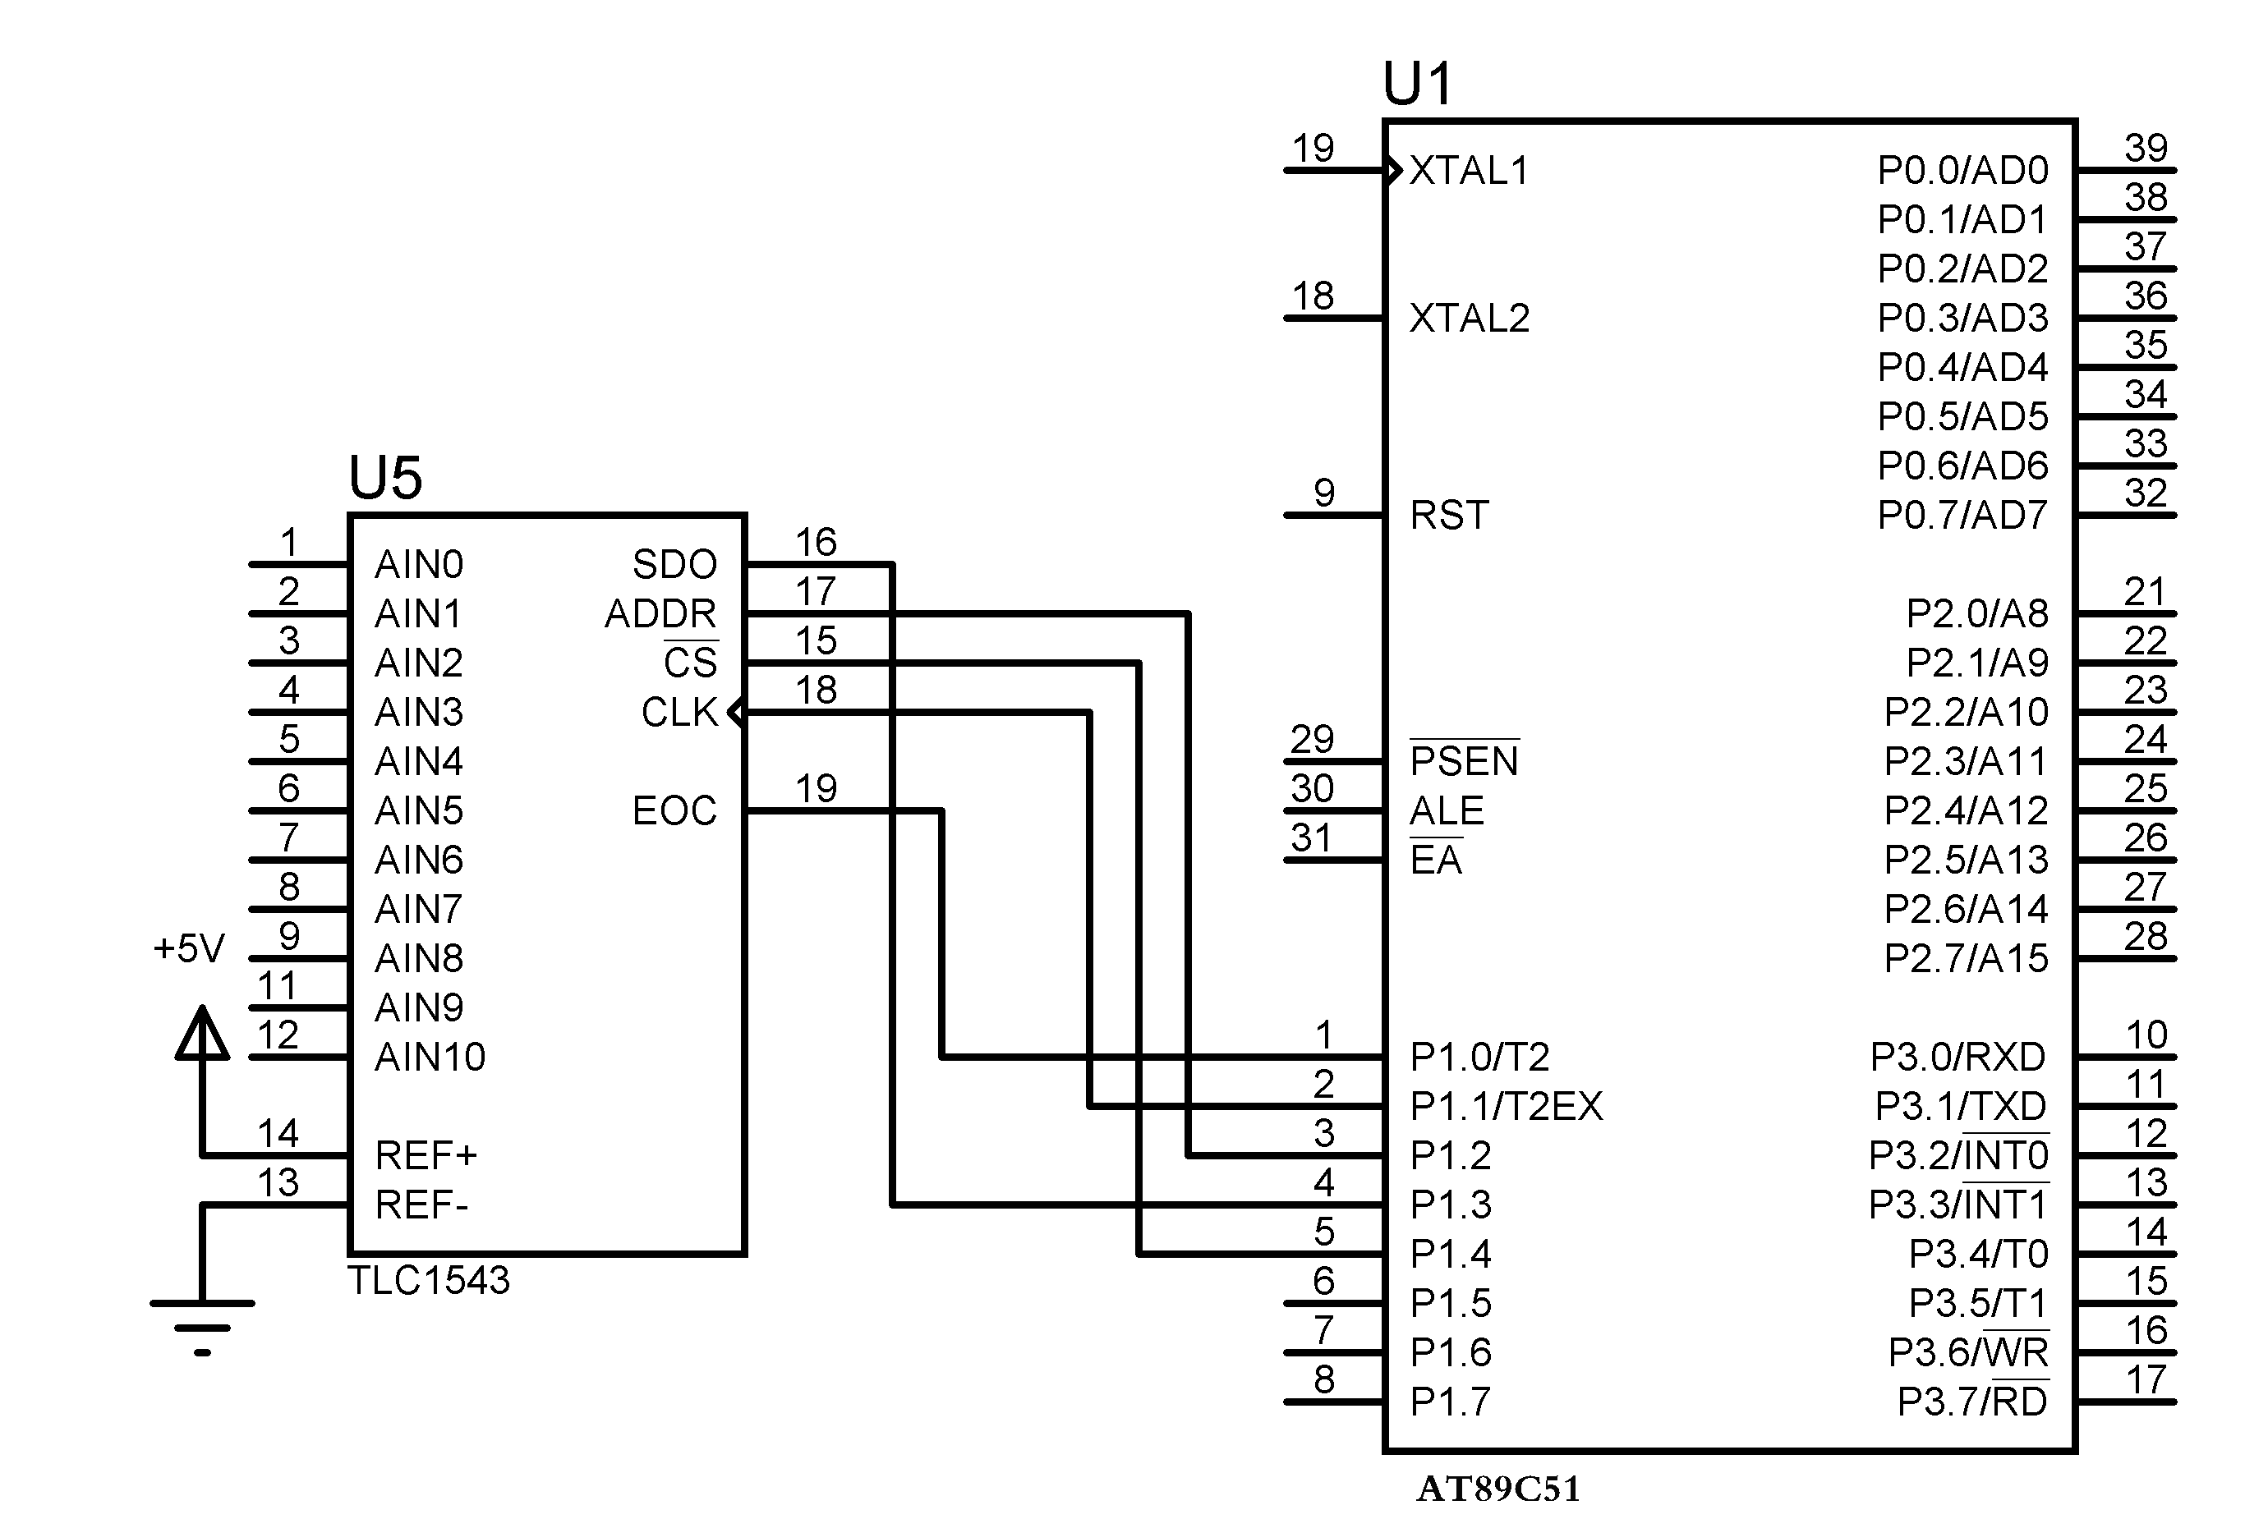

可以反复擦除1000次。该器件采用ATMEL高密度非易失存储器制造技术制造，与工业标准的MCS-51指令集和输出管脚相兼容。由于将多功能8位CPU和闪速存储器组合在单个芯片中，ATMEL的AT89C51是一种高效微控制器，AT89C51单片机为很多嵌入式控制系统提供了一种灵活性高且价廉的方案。主要特性：与MCS-51兼容、4K字节可编程FLASH存储器、寿命：1000写/擦循环、数据保留时间：10年、全静态工作：0Hz-24MHz、三级程序存储器锁定、128×8位内部RAM、32可编程I/O线、两个16位定时器/计数器、5个中断源、可编程串行通道、低功耗的闲置和掉电模式、片内振荡器和时钟电路。

**3.2.1 单片机最小系统**

对51单片机来说，最小系统一般应该包括：单片机、时钟电路、复位电路、输入/输出设备。如图3.2所示。

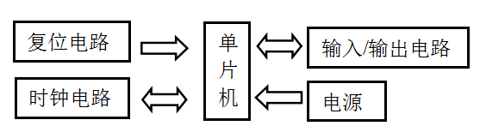

图3.2 单片机最小系统结构图

下面对图3.3所示的单片机最小系统各部分电路进行详细说明。

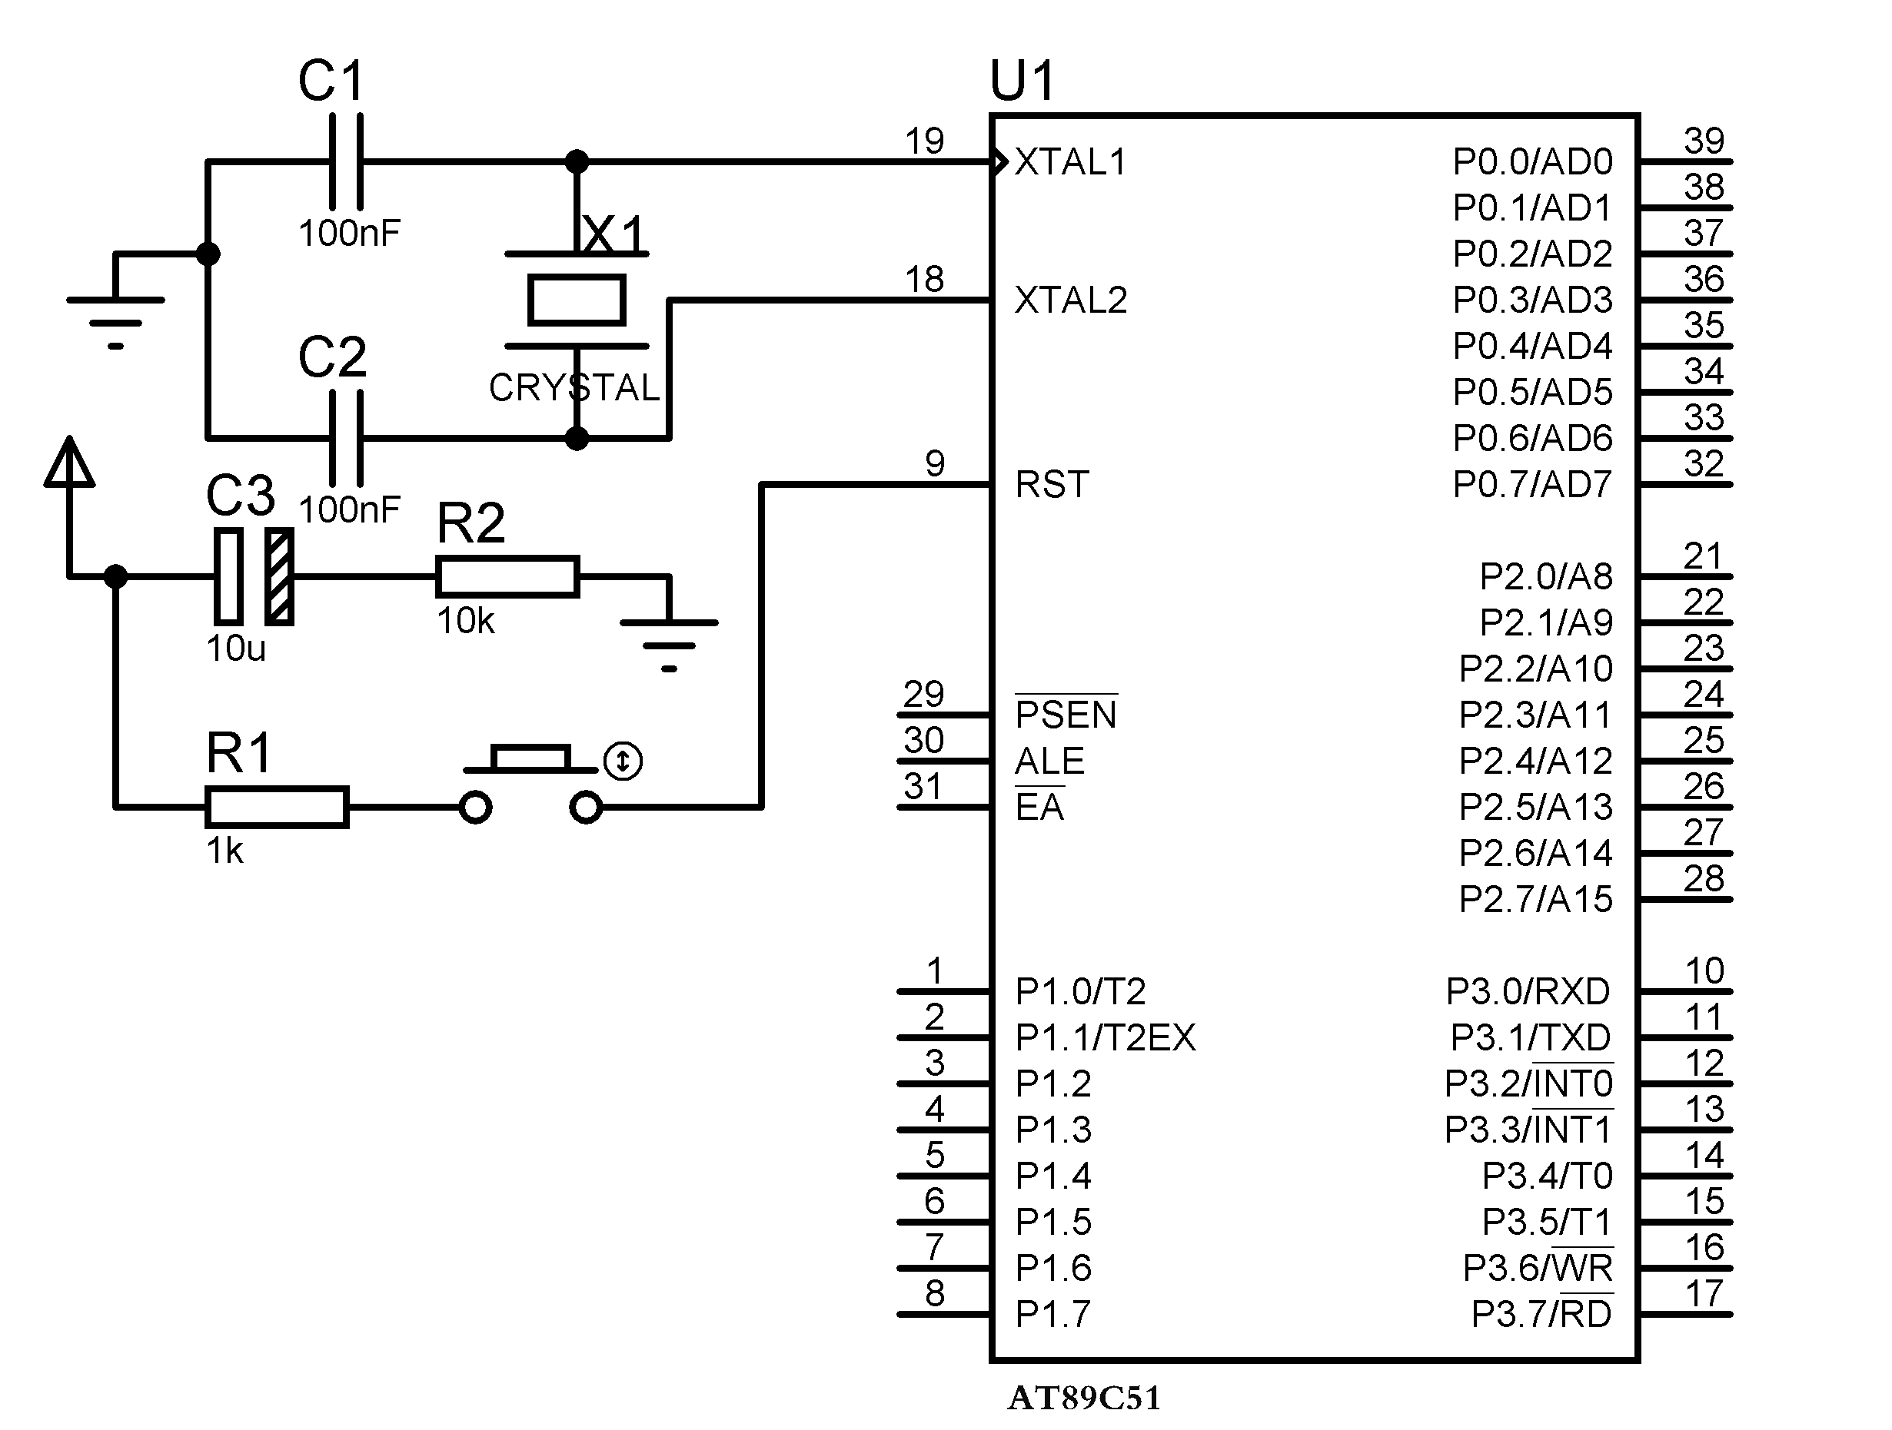

图3.3 51系列单片机最小系统

⑴时钟电路

在设计时钟电路之前，让我们先了解下51单片机上的时钟管脚：

XTAL1（19脚）：芯片内部振荡电路输入端。

XTAL2（18脚）：芯片内部振荡电路输出端。

XTAL1和XTAL2是独立的输入和输出反相放大器，它们可以被配置为使用石英晶振的片内振荡器，或者是器件直接由外部时钟驱动。图2中采用的是内时钟模式，即采用利用芯片内部的振荡电路，在XTAL1、XTAL2的引脚上外接定时元件（一个石英晶体和两个电容），内部振荡器便能产生自激振荡。一般来说晶振可以在1.2～12MHz之间任选，甚至可以达到24MHz或者更高，但是频率越高功耗也就越大。在本实验套件中采用的11.0592M的石英晶振。和晶振并联的两个电容的大小对振荡频率有微小影响，可以起到频率微调作用。当采用石英晶振时，电容可以在20～40pF之间选择（本实验套件使用30pF）；当采用陶瓷谐振器件时，电容要适当地增大一些，在30～50pF之间。通常选取33pF的陶瓷电容就可以了。

⑵复位电路

在单片机系统中，复位电路是非常关键的，当程序跑飞（运行不正常）或死机（停止运行）时，就需要进行复位。

MCS-5l系列单片机的复位引脚RST（第9管脚）出现2个机器周期以上的高电平时，单片机就执行复位操作。如果RST持续为高电平，单片机就处于循环复位状态。

复位操作通常有两种基本形式：上电自动复位和开关复位。图2中所示的复位电路就包括了这两种复位方式。上电瞬间，电容两端电压不能突变，此时电容的负极和RESET相连，电压全部加在了电阻上，RESET的输入为高，芯片被复位。随之+5V电源给电容充电，电阻上的电压逐渐减小，最后约等于0，芯片正常工作。并联在电容的两端为复位按键，当复位按键没有被按下的时候电路实现上电复位，在芯片正常工作后，通过按下按键使RST管脚出现高电平达到手动复位的效果。一般来说，只要RST管脚上保持10ms以上的高电平，就能使单片机有效的复位。图中所示的复位电阻和电容为经典值，实际制作是可以用同一数量级的电阻和电容代替，读者也可自行计算RC充电时间或在工作环境实际测量，以确保单片机的复位电路可靠。

⑶EA/VPP（31脚）的功能和接法

51单片机的EA/VPP（31脚）是内部和外部程序存储器的选择管脚。当EA保持高电平时，单片机访问内部程序存储器；当EA保持低电平时，则不管是否有内部程序存储

器，只访问外部存储器。

对于现今的绝大部分单片机来说，其内部的程序存储器容量都很大，因此基本上不需要外接程序存储器，而是直接使用内部的存储器。

⑷P0口外接上拉电阻

51单片机的P0端口为开漏输出，内部无上拉电阻。所以在当做普通I/O输出数据时，输出级是漏极开路电路，要使“1”信号（即高电平）正常输出，必须外接上拉电阻。

**3.2.2 LED显示电路设计**

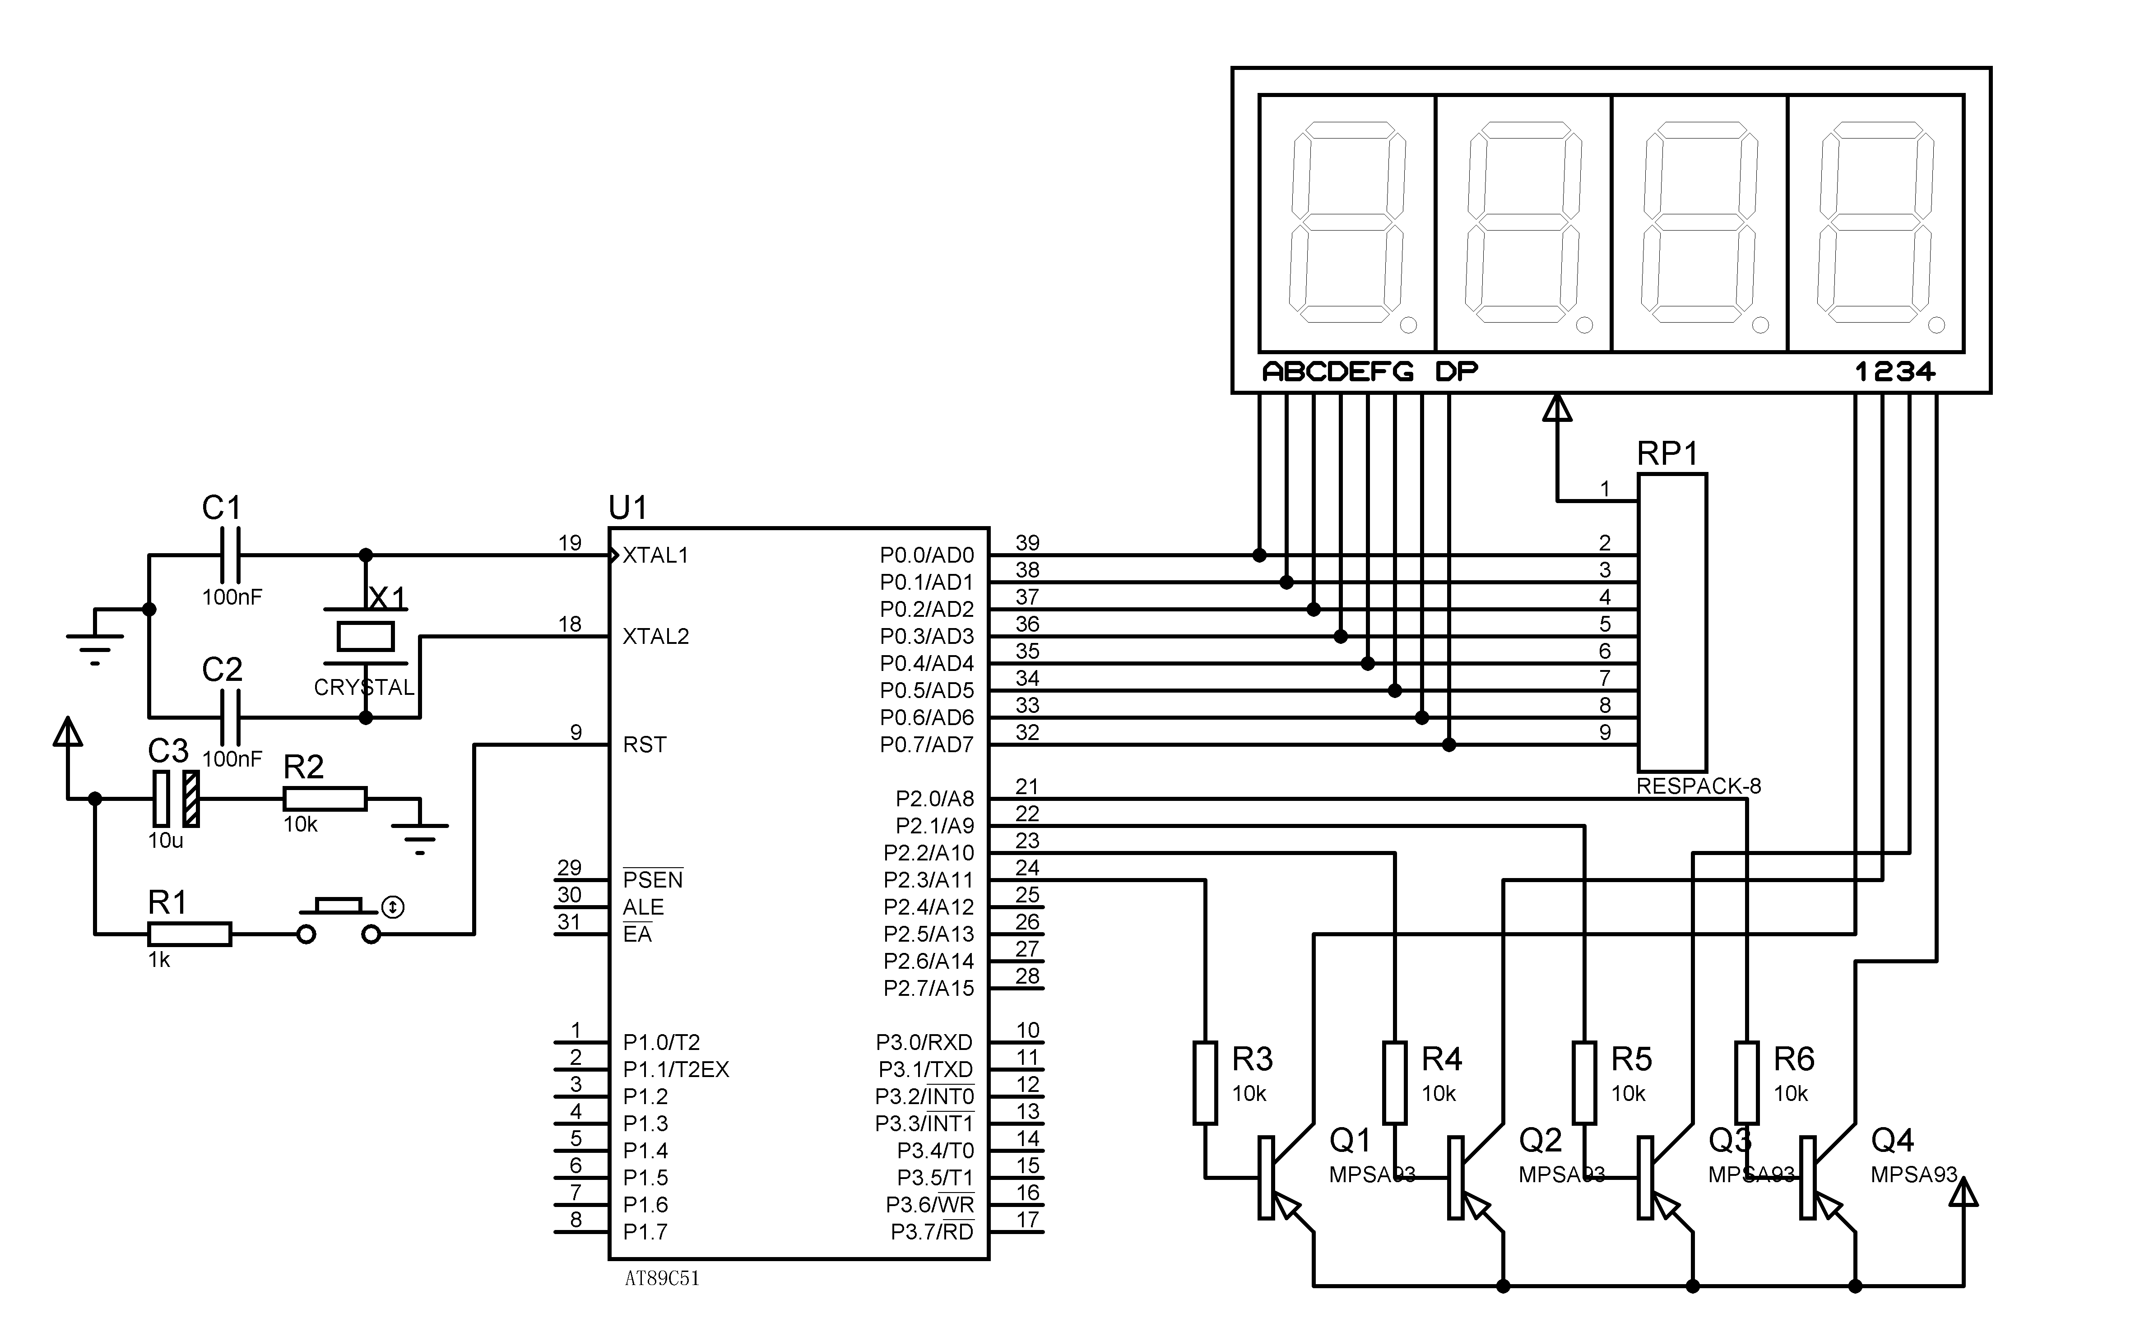

图3.4 LED显示电路设计图

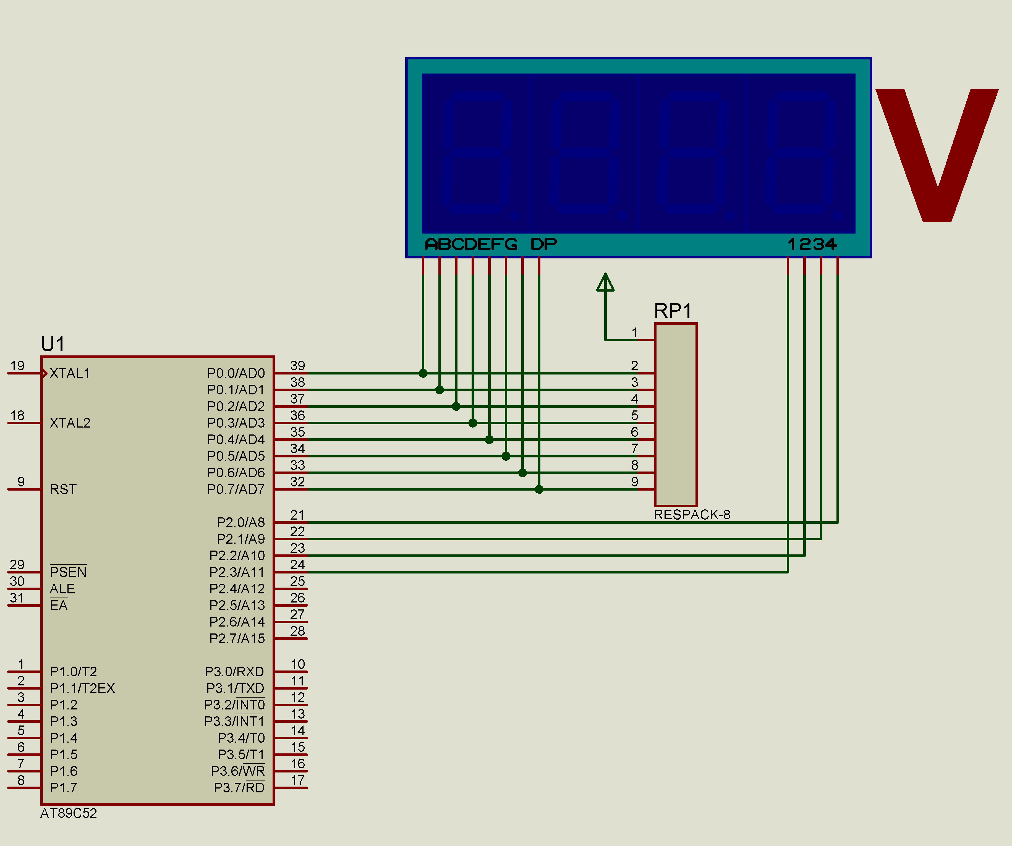

因为显示部分只是用于显示数字，所以可以选用LED数码管，在显示数字方面完全可以满足本设计的要求。

**3.3 量程自动转换模块电路**

**⑴ PGA的定义**

随着计算机的应用，为了减少硬件设备，可以使用可编程增益放大器PGA(Pmgrammable Gain Amplifier)。它是一种通用性很强的放大器，其放大倍数可以根据需要用程序进行控制。采用这种放大器，可通过程序调节放大倍数，使A/D转换器满量程信号达到均一化，因而大大提高测量精度。所谓量程自动转换就是根据需要对所处理的信号利用可编程增益放大器进行倍数的自动调节，以满足后续电路和系统的要求。可编程增益放大器有两种——组合PGA和集成PGA。

①组合PGA：一般由运算放大器、仪器放大器或隔离型放电器再加上一些其他附加电路组成。其工作原理是通过程序调整多路转换开关接通的反馈电阻的数值，从而调整放大器的放大倍数。

常用的仪用测量放大器采用两级放大电路，第一级采用同向并联差动放大器，第二级加了一级基本差动放大器，从而构成仪用放大器。改电路的最大优点是输入阻抗高，共模抑制能力强，增益调节方便，并由于结构对称，矢调电压及温度漂移小，故在传感器微弱信号放大系统中得到广泛应用。

②集成PGA：专门设计的可编程增益放大器电路即集成PGA。集成PGA电路的种类很多，如美国微芯Microchip公司生产的MCP6S21、MCP6S22、MCP6S26、MCP6S28系列，美国模拟仪器公司Analog Devices生产的AD8321等，都属于可编程增益放大器。下面是以MCP6S系列PGA为例说明这种电路的原理及应用，其他于此类似。

MCP6S系列时一种单端、可级联、增益可编程放大器，MCP6S21、MCP6S22、MCP6S26、MCP6S28分别是1路、2路、6路、8路可编程增益放大器，其主要特点如下：

　　·8种可编程增益选择：+1、+2、+4、+5、+8、+10、+16或+32;

　　·SPI串行编程接口;

　　·级联输入和输出;

　　·低增益误差，最大正负百分之一;

　　·低漂移，最大正负275uv;

·低电源电流，典型值为1mA;

·单电源供电，2.5V～5.5V。

综上所述，本设计采用组合PGA，因为集成PGA不能够实现连续的增益变化。

**⑵ 组合PGA的设计**

本设计采用数字电位器实现增益可连续变化的PGA,数字电位器是一种单片集成电路，其基本结构原理如图3.9所示它由多个相同的电阻、模拟开关、译码电路、非易失性数据寄存器、接口电路等组成。

➀本设计采用数字电位计MCP41010，引脚图如图3.10，其特性为：

•每个电位器有256个抽头

•电位器阻值可以是10kΩ、50kΩ和100kΩ

•有单电位器和双电位器两种形式

•SPI串行接口（模式0,0和1,1）

•最大INL和DNL误差为±1LSB

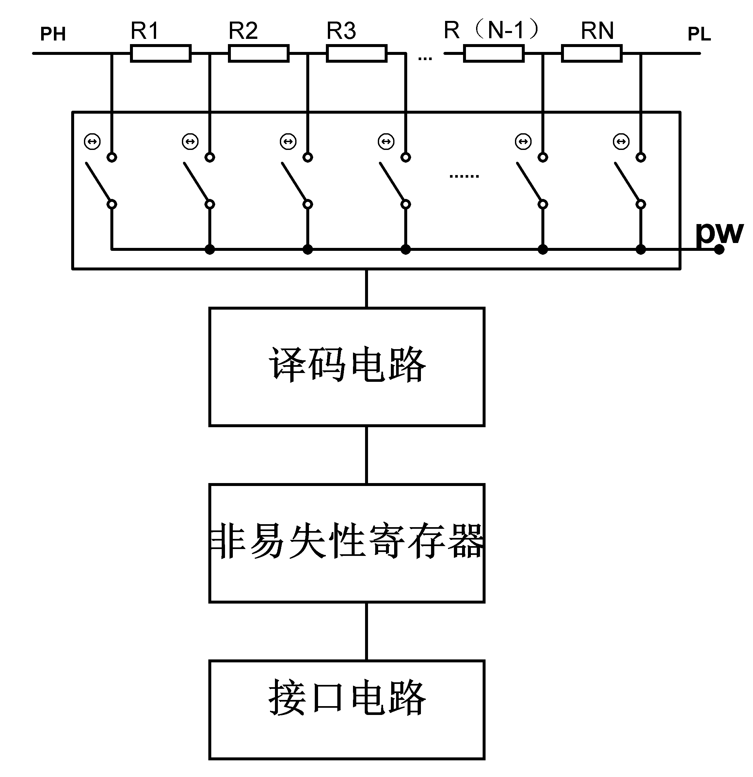

图3.9 数字电位器结构示意图

•采用低功耗CMOS技术

•静态工作电流最大值为1µA

•多个器件可以通过菊花链连接在一起（仅MCP42XXX）

•关断功能可断开所有电阻电路，最大限度节省功耗

•有硬件关断引脚（仅MCP42XXX）

•单电源工作（2.7V - 5.5V）

•工业级温度范围：-40°C至+85°C

•扩展级温度范围：-40°C至+125°C

➁引脚说明

•PA0和PA1

电位器A端接头。

•PB0和PB1

电位器B端接头。

•PW0和PW1

电位器抽头接头。

•片选（CS）

这是SPI端口片选引脚，在新命令装入移位寄存器后，引脚执行该命令。该引脚上有一个施密特触发器输入。

•串行时钟（SCK）

这是SPI端口的时钟引脚，用于在向寄存器移入新数据时提供时钟。数据在时钟上升沿送入SI引脚，而在时钟下降沿移出SO引脚。该引脚的门控信号来自CS引脚（即在CS为高电平时，即便SCK引脚上有时钟信号，器件也不会汲取任何电流）。该引脚上有一个施密特触发器输入。

•串行数据输入（SI）

这是SPI端口的串行数据输入引脚。使用该引脚将命令和数据字节送入移位寄存器。该引脚的门控信号来自CS引脚（即在CS为高电平时，即便SI引脚上有时钟信号，器件也不会汲取任何电流）。该引脚上有一个施密特触发器输入。

•串行数据输出（SO）（仅MCP42XXX器件）

这是SPI端口的串行数据输出引脚，用于将多个器件用菊花链连接起来。数据在时钟下降沿移出SO引脚。这是一种推挽式输出，在CS为高电平时不会进入高阻态，而是被驱动为逻辑低电平。

•复位（RS）（仅MCP42XXX器件）

如果复位引脚保持低电平至少150ns，它就会将所有电位器的抽头置于半量程（编码80h）位置。当CS引脚为低电平时，该引脚不应翻转为低电平。当SHDN为低电平时，该引脚可以翻转。为了使功耗最小，在该引脚配备了一个有效的上拉电路。当该引脚处于逻辑电平“0”和“1”时，引脚电流可以忽略不计。不得将该引脚悬空。

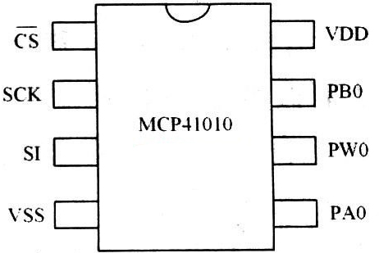

图3.10 MCP41010芯片引脚图

➂MCP41010的典型应用

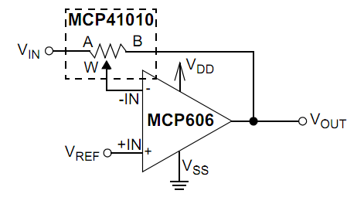

图3.11 MCP41010的典型应用

数量关系： （式3.1）

其中：

（=电位器总电阻值）

=抽头设置为=0至255

所以放大倍数为。 （式3.2）

**⑶ PGA设计最终方案**

在这里我们用数字电位器代替反相放大器的输入电阻或反馈电阻来实现PGA，当选用滑动触头点较多的数字电位器调节增益的时候，可以认为增益变化是连续的。如图3.9所示，设滑动抽头点i从端开始计数，则有式3.3：



（n=256，i最大值为255） （式3.3）

首先，它利用运放的高输入阻抗使得模拟开关的的影响消除；其次，它利用正态分布的统计原理，使得分子分母各自消除由R得不均匀造成的误差，不但使R得不均匀造成的增益误差减到最小，而且克服了电路的增益温漂。所以设计方案可行。

综上所述，该设计实现的PGA不但可以实现增益的连续变化，而且，由于其档位很多，达到256个，测量精度很高，真正实现了量程自动转换的设计功能。设计图如图3.12所示。

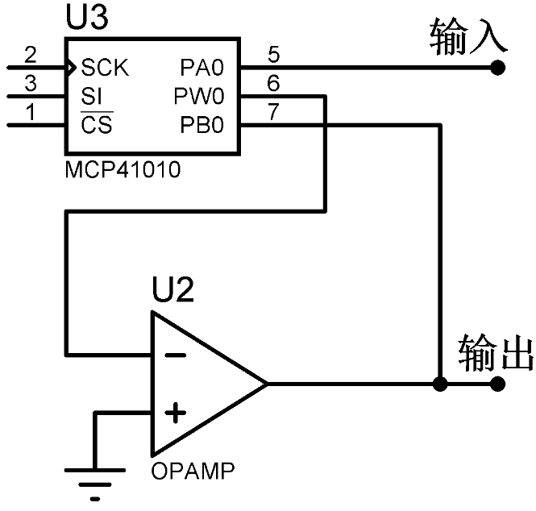

图3.12 由数字电位器构成的PGA

**3.4 电流/电压转换电路**

如图3.13所示，普通模拟开关可以通过的电流很微小，所以通过单片机控制继电器来控制线路导通断开，将被测电流信号（0-500mA）转换为相应的电压信号（0-200mV），然后经过OP07将信号放大10倍，接到组合PGA的a端，最后输入A/D转换器TLC2543的AIN0端。两个二极管1N4007构成保护为过压保护电路。阻值为90Ω、9Ω的电阻采用误差为±0.5%的精密金属膜电阻，而阻值为0.4Ω、0.6Ω的电阻通过的电流很大必须采用误差为±0.5%的精密绕线电阻。

图3.13 电流/电压转换电路

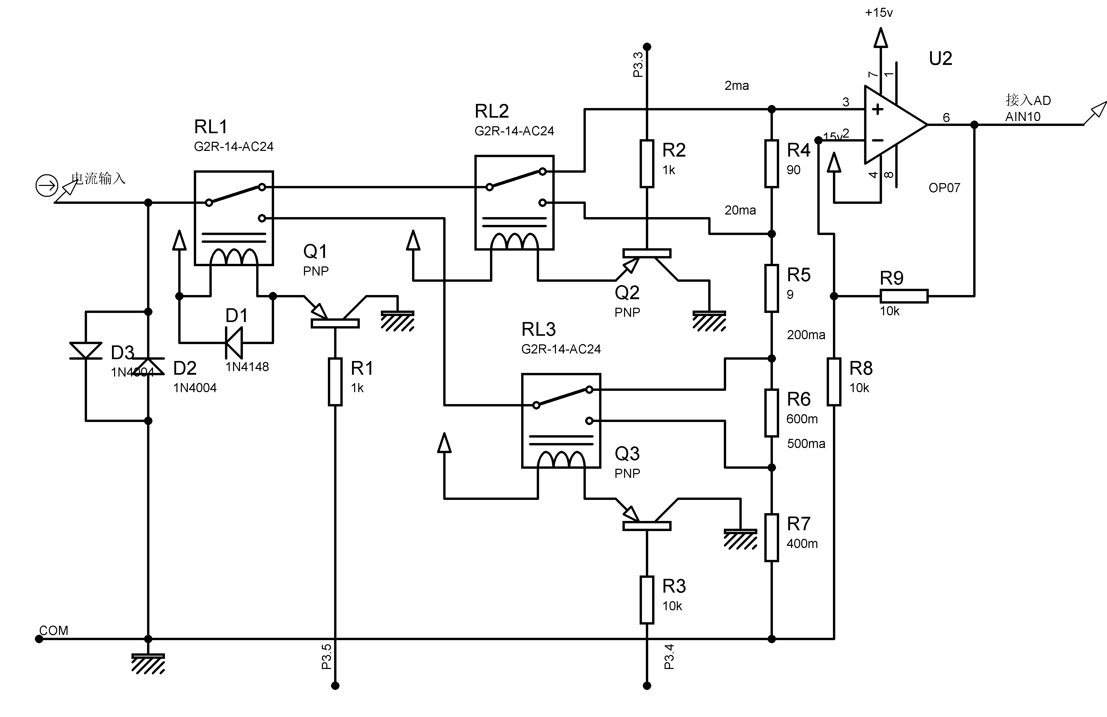

**3.4.1 继电器介绍**

图3.13所示电路是用单片机控制继电器的电路，下面再来介绍一下单片机和强电之间的桥梁——电磁继电器。电磁继电器是有触点电继电器是有触点电继电器的一种。它是利用电磁效应实现电路开、关控制作用的原件，广泛应用在电子设备、仪器仪表及自动化设备中。在各种自动设备中，都要求用一个低电压电路提控制一个高电压的电器电路。这样不仅可以为电子线路和电器电路提供良好的电隔离，还可以保护电子电路和人员安全。

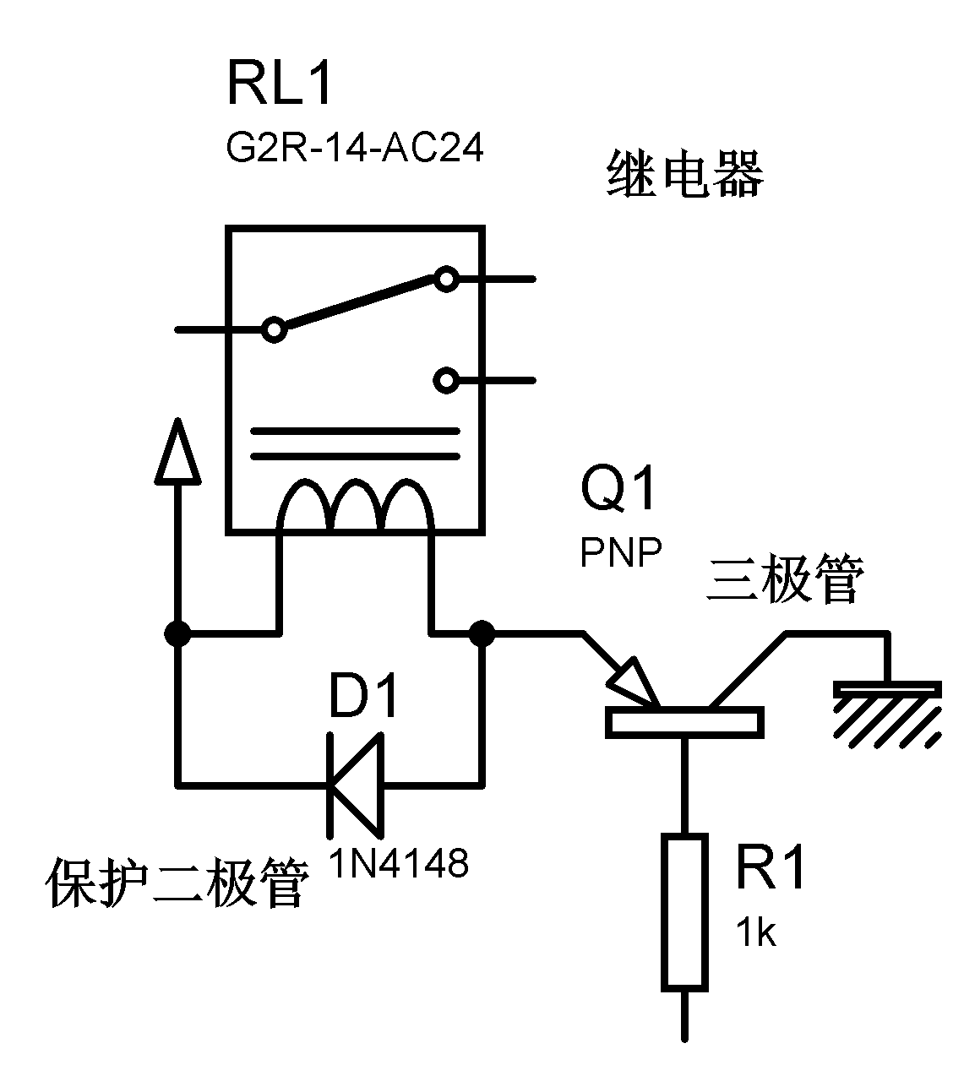

图3.14 典型的继电器驱动电路图

图3.14是典型的继电器驱动电路图，单片机是一个弱电器件，一般情况下他们大都工作在5V甚至更低。驱动电流在mA级以下。而要把它用于一些大功率场合，比如控制电动机，显然是不行的。所以，就要有一个环节来衔接，这个环节就是所谓的“功率驱动”。继电器驱动就是一个典型的的功率驱动环节。在这里，继电器驱动含有两个意思：一是对继电器进行驱动，因为继电器本身对于单片机来说就是一个功率器件：还有就是继电器去驱动其他负载，比如继电器可以驱动中间继电器，可以直接驱动接触器，所以，继电器驱动就是单片机与其他大功率负载的接口。

## 

## **3.5电阻/电压转换电路**

**方案一**：利用运算放大器采用反相比例运算的方法进行测量。该方法实现比较简单，且能满足设计要求。

**方案二**：采用分压原理，利用流过标准电阻R0和被测电阻Rx的电流基本相等来得到电压与电阻的关系，但当电阻很小时电流过大。

鉴于此，故采用方案一。

图3.15电阻/电压转换电路图

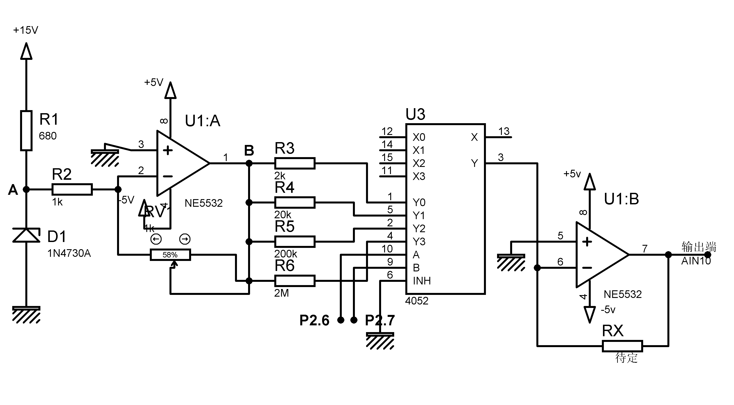

如图3.15所示。稳压二极管1N4730A的稳压值为3.9V（即B点处电压值），采用运算放大器反相比例运算的方法，将B点处的电压值衰减到2V（即A点处电压值），单片机通过控制模拟开关CD4052选择适当的标准参照电阻R1，再利用运算放大器反相比例运算的方法，将被测电阻的阻值转换成与之相对应的电压量，输入A/D转换电路。电阻/电压转换电路的转换规律如式3.4：



（式3.4）

**4 量程自动转换数字万用表的程序设计**

**4.1 protues软件简介**

Proteus软件是英国Labcenter electronics公司出版的[EDA](http://baike.baidu.com/view/5822.htm)工具软件，是世界上著名的EDA工具(仿真软件)。它不仅具有其它EDA工具软件的仿真功能，还能仿真[单片机](http://baike.baidu.com/view/1012.htm)及外围器件，是目前最好的模拟单片机外围器件的工具。同时，从原理图布图、代码调试到单片机与外围电路协同仿真，一键切换到PCB设计，真正实现了从概念到产品的完整设计，是目前世界上唯一将电路仿真软件、PCB设计软件和虚拟模型仿真软件三合一的设计平台，，它可以仿真51系列、AVR，PIC等常用的MCU及其外围电路(如LCD，RAM，ROM，键盘，马达，LED，AD/DA，部分SPI器件，部分IIC器件...)。

但是，软件仿真精度有限，而且不可能所有的器件都找得到相应的仿真模型，用开发板和仿真器当然是最好选择，可是对于单片机爱好者，或者简单的开发应该是比较好的选择。Proteus与其它单片机仿真软件不同的是，它不仅能仿真单片机CPU的工作情况，也能仿真单片机外围电路或没有单片机参与的其它电路的工作情况。因此在仿真和程序调试时，关心的不再是某些语句执行时单片机寄存器和存储器内容的改变，而是从工程的角度直接看程序运行和电路工作的过程和结果。对于这样的仿真实验，从某种意义上讲，是弥补了实验和工程应用间脱节的矛盾和现象。

**4.2 编程语言选择和keil uVision4软件简介**

**4.2.1 编程语言选择**

⑴对于单片机的开发应用中，逐渐引入了高级语言，C语言就是其中的一种。汇编语言的可控性较高级语言来说更具优越性。程序编写语言比较常见的有C语言、汇编语言。 汇编语言的机器代码生成效率高，控制性好，但就是移植性不高。C语言编写的程序比用汇编编写的程序更符合人们的思考习惯。还有很多处理器都支持C编译器，这样意味

着处理器也能很快上手。且具有良好的模块化、容易阅读、维护等优点，且编写的模块程序易于移植。

⑵汇编语言曾经是单片机工程师进行软件开发的唯一选择。作为单片机初学者必须掌握汇编语言的基本设计方法，因为汇编语言直接操作计算机的硬件，学习汇编语言对于了解单片机的硬件构造是有帮助的。但汇编语言程序的可读性和可移植性较差，采用汇编语言编写单片机应用程序的周期长，而且调试和排错也比较困难。许多读者都发现，采用汇编语言设计一个大型复杂程序时，一是开发周期长，二是可读性较差。往往隔一段时间再看，又要花脑力从头再来。随着社会竞争的日趋激烈，产品上市的周期已大大缩短，开发效率已成为商战制胜的重要法宝之一。

所以，基于C语言和汇编语言的优缺点，本系统采用C语言编写方法。软件编写的主体思路是将系统按功能模块化划分，然后根据模块要实现的功能写各个子程序。

**4.2.2 keil uVision4软件简介**

Keil C51是[美国](http://baike.baidu.com/view/2398.htm)Keil Software公司出品的51系列兼容[单片机](http://baike.baidu.com/view/1012.htm)C语言软件开发系统，与汇编相比，C语言在功能上、结构性、可读性、可维护性上有明显的优势，因而易学易用。Keil提供了包括C[编译器](http://baike.baidu.com/view/487018.htm)、宏汇编、连接器、库管理和一个功能强大的仿真调试器等在内的完整开发方案，通过一个[集成开发环境](http://baike.baidu.com/view/14867.htm)（uVision）将这些部分组合在一起。运行Keil软件需要WIN98、NT、WIN2000、WINXP等操作系统。如果使用C语言编程，那么Keil几乎就是你的不二之选，即使不使用C语言而仅用汇编语言编程，其方便易用的集成环境、强大的软件仿真调试工具也会使得设计事半功倍。

1.编辑器和调试器

⑴源代码编辑器

uVision4 编辑器包含用户常用到的所有特性，语法彩色显像和文件识别都对C源代码进行和优化，可以在编辑器内调试程序,它能提供一种自然的调试环境,使你更快速地检查和修改程序。

⑵调试器

uVision4 源代码级调试器是一个理想、快速可靠的程序调试器。调试器包含一个高速模拟器，可以模拟整个8051系统，包括片上外围器件和外部硬件。当你从器件库中选择器件时，这个器件的特性将自动配置。

2. C51 编译器

Keil uVision4编译器在语言上的扩展功能为用户使用软件资源提供方便，对于8051系列资源 C51 编译器都可以进行操作。sfr和sbit两个关键字对 SFR 实行存取。 变量可转移到任意地址空间，变量还可以通过关键字－at－放入固定的存储器中，存储模式决定了变量的存储类型。Keil uVision4的编译器和高性能仿真器,支持应用程序的调试。软件界面如图4.1所示。



图4.1 KEIL C51软件界面

3.软件开发流程

（1）点击 Project 工程下面的菜单，选择弹出对话框中的New Project，如图4.2所示。在弹出的文件对话窗口中输入程序项目名称，“保存”后的文件扩展名为uv4，这是KEIL uVision4项目文件的扩展名，以后可以直接点击此文件以打开以前做的项目。（2）选择符合要求的单片机，Ateml公司的AT89C51。

（3）编写程序,首先要在项目中创建新的程序文件。

（4）保存新建的程序，把第一个程序命名为xxx.c，保存在之前的目录下，如果程序

颜色不同，说明语法合理。在屏幕左侧的 Source Group1文件夹图标上右击弹出菜单，

在这里可以做在项目中增加减少文件等操作。选择“Add File to Group‘Source Group

1’”选项，弹出文件窗口，选择刚刚已经保存的文件，单击 ADD 按钮，关闭文件窗口，程序文件被加到项目中。这时在 Source Group1 文件夹图标左边出现了一个小+号说明，

文件组中有了文件，点击它可以展开查看。如图 4.3 所示。

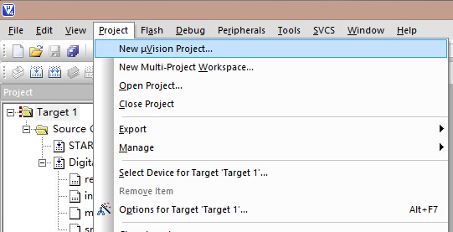

图4.2 创建文件

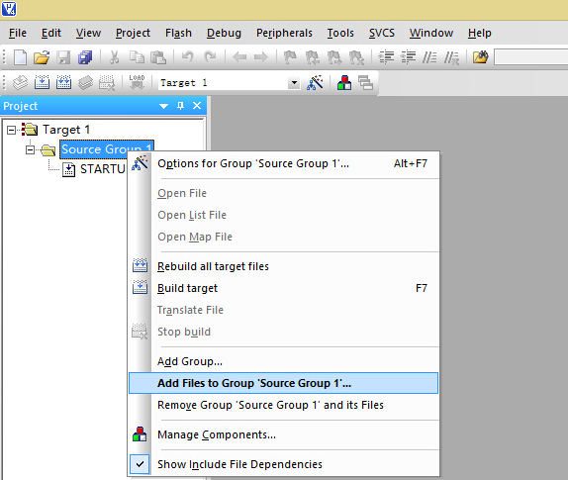

图4.3 添加程序

1. C 程序文件已加到项目中，在进行编译运行。如图4.4所示，图中左边的按钮用于编译单个文件，中间的用于编译当前项目，如果编译过的文件没有改动过，不会出现重新编译，右边的按钮用于重新编译。

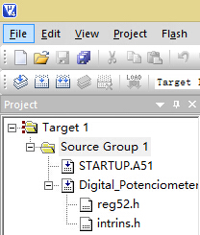

图4.4 编译

1. 进入调试模式，软件窗口样式如图4.5所示。打开调试对话框，从这个对话框可以看到芯片的串行口输入输出的字符，可以在这里看运行结果。要停止运行程序回到编辑模式中，可先按停止按钮再按开启\关闭调试模式按钮。

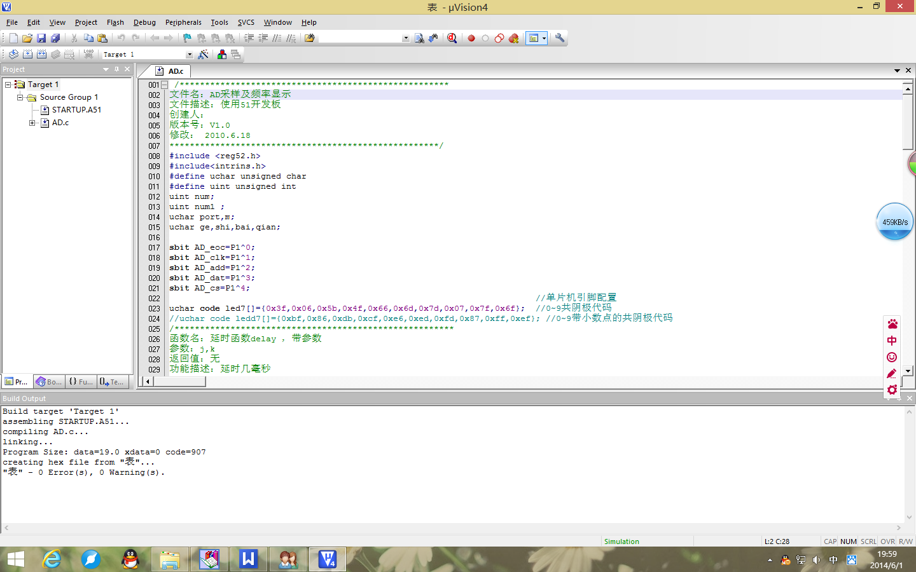

图4.5 调试程序

1. 生成HEX文件

打开目录，找到项目文件，然后右击项目的文件夹，在弹出的菜单中，选择 Options for Target‘Target1'选项,在弹出的设置窗口中选择项目文件夹图标，打开项目选项窗口，转到如图4.6所示的 Output 选项页，可以选择编译输出的路径和设置编译输出生成的文件名，要选择创建 HEX 文件，选好后再将它重新编译一次。

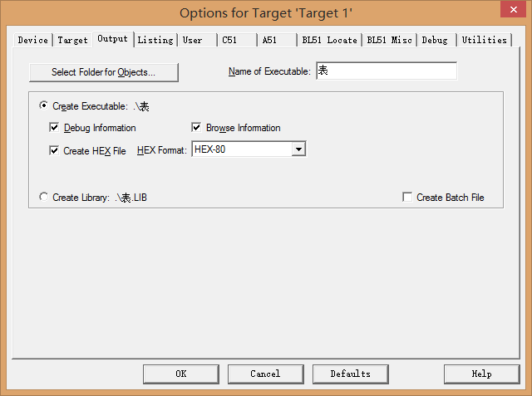

图 4.6 生成 HEX 文件

**4.3 软件设计流程**

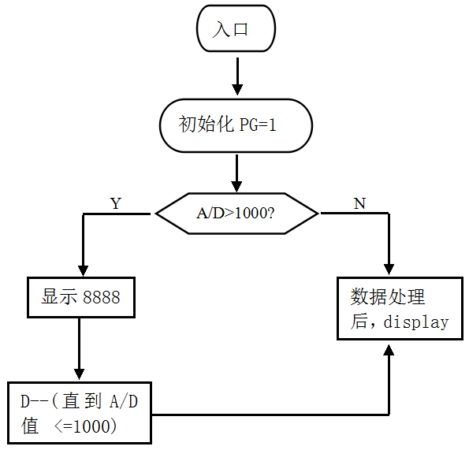

图4.7 软件设计流程图

说明：其中PG=1时，抽头位置设置为D=128；显示8888，表示超量程信号；

具体程序见附录B。

**4.4 protues与keil uVision4软件的联合调试**

⑴程序编写完成以后，排除错误和警告，点击运行，由keil uVision4生成HEX文件，步骤前面说过，此处不再赘述。结果如图4.8所示。包含的信息有程序编译通过，没有错误。同时生成了HEX文件。

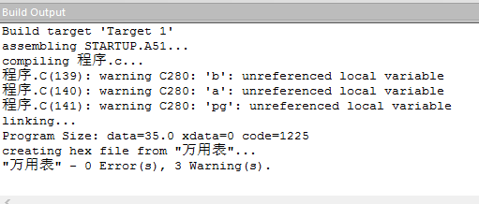

图4.8 程序编译通过

⑵打开Protues，双击单片机芯片，出现界面如图4.9所示，加载Hex文件然后点击Protues左下角的 开始运行。出现图4.10，当仿真开始运行以后，变成绿色，表示仿真通过。



当程序不正确或没有实现指定功能时，仿真不能进行，然后返回Keil uVision4修改程序，然后依次执行（1）、（2）步骤，反复进行。

图4.9 加载HEX文件

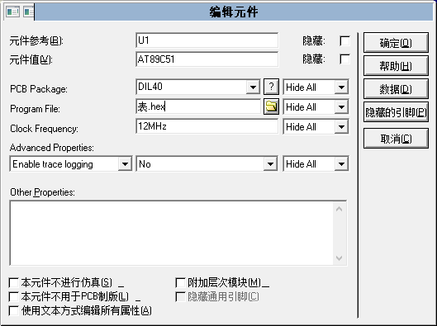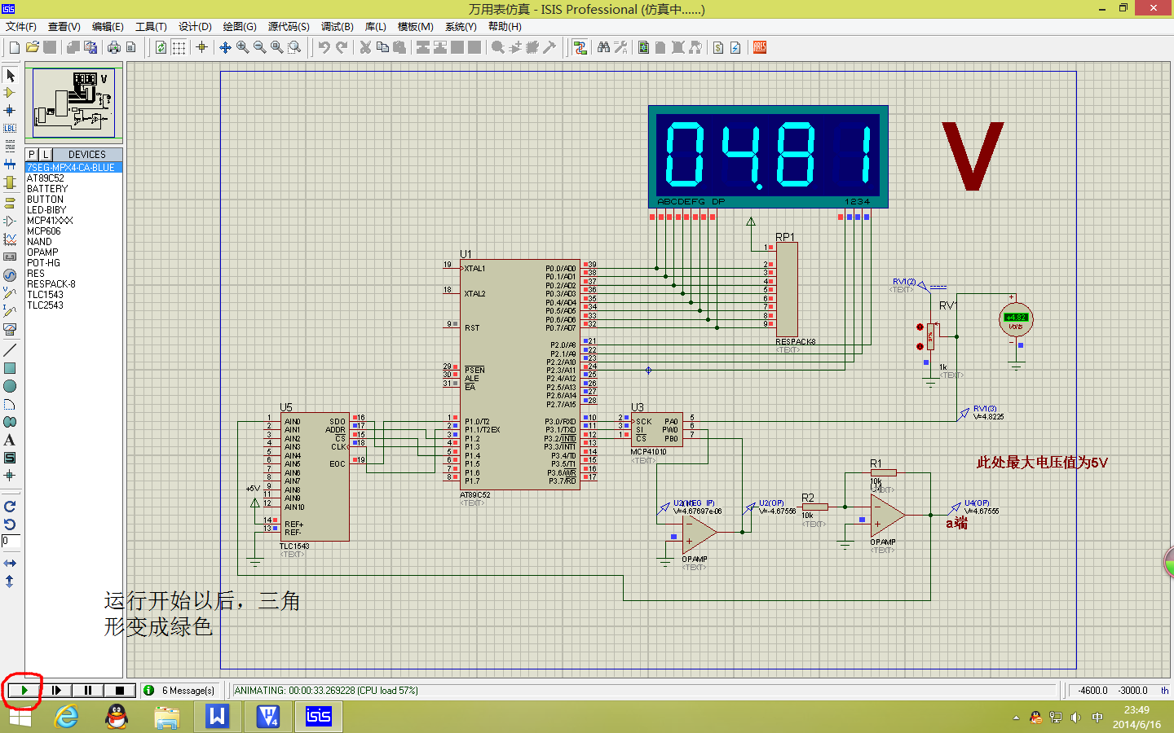

图4.10 加载程序后运行仿真图

**5 量程自动转换数字万用表系统测试**

测试方案：通过对比输入电压与显示电压，得出表5.1，计算误差，得出结论。

表5.1 量程自动转换数字万用表系统测试表

|  |  |  |
| --- | --- | --- |
| **输入电压/V** | **显示电压/V** | **误差** |
| 0.15 | 0.15 | 0% |
| 1.00 | 0.99 | -1.00% |
| 2.50 | 2.47 | -1.20% |
| 3.30 | 3.27 | -0.90% |
| 5.50 | 5.46 | -0.70% |
| 7.80 | 7.77 | -0.38% |
| 12.40 | 12.43 | 0.24% |
| 15.00 | 15.08 | 0.53% |
| 23.70 | 24.09 | 1.64% |
| 27.90 | 28.47 | 2.04% |
| 30.00 | 30.71 | 2.37% |
| 32.00 | 32.82 | 2.56% |
| 36.70 | 37.81 | 3.02% |
| 39.80 | 41.13 | 2.60% |
| 41.00 | 42.43 | 3.48% |
| 45.20 | 47.06 | 4.11% |
| 46.00 | 47.90 | 4.13% |

由以上数据得出结论：经过初步测试，直流电压测量值的误差均在5%以下，在个别的区段，如0V到0.15V之间，误差较小，甚至可以完全准确地显示出稳压源的输出电压。直流电流测量值的误差在0到20V区段总体上较低，均不超过1.2%。

如程序：

res1=num1*5*1000/1024*(256-res)/res/10=num1*5*0.97*(256-res)/res/10；

其中num1为A/D转换输出值；（num1在0-1023之间）

res1为要显示的电压值；

放大倍数A=res/(256-res）；

由于式子num1*5*1000/1024，在计算的过程中或造成数据溢出，导致不能正确显示结果，所以1000/1024≈0.97，公式中用0.97避免数据溢出，但是这样处理损失了精确，是产生误差的主要原因之一，此外还有AD转换精度对结果的影响。部分数值误差较大，如表中所示测量较大电压时，其误差也变大，但仍在可接受范围之内。

所以测量结果基本满足设计任务的要求。

# 

# 6 总结

经过一个学期的学习和努力，本次设计顺利完成，具体结论如下：

⑴采用单片机AT89C51为核心，利用其强大的功能，结合A/D转换，对PGA的控制等等，构成了一个智能化的测量系统。

⑵本设计的核心是量程自动转换模块的设计，而本设计中量程自动转换模块的核心是PGA。所以我设计了组合PGA，因为集成PGA的增益有限、固定、不能够实现连续的增益变化，不能满足设计要求。通过研究说明书，采用了芯片MCP41010设计组合PGA。MCP41010虽然没有1000个触头，但是其256个触头已经可以满足设计要求，设计成功的组合PGA，能够实现连续增益的变化，且具有较高的精度。

⑶通过系统的设计实现了预期的设计目标，完成了大部分的设计任务，具体如下：完成了A/D转换电路、单片机控制与显示电路、量程自动转换模块、电流/电压转换电路、电阻/电压转换电路和系统程序的设计。

⑷具体实现的功能：设计完成后的量程自动转换数字万用表能够自动识别当前输入直流电压的大小，并自动调整至相应的测量量程，无需人工选择测量量程。使得其测试效率和测试结果更加精确。

⑸设计过程总结：4月初，资料已经查找完毕了，我开始着手毕业设计。在设计过程中初次采用的量程分档原理是传统的电阻分压方法，功能上虽然能够实现，但是精度不够，方法亦陈旧。在中期答辩完成以后，决定采用程控放大器来实现量程的设计，于是转而再次翻阅《智能化检测系统及仪器》课本，然后开始设计。设计好量程以后，开始设计外围电路。电路设计完成以后，开始程序设计。

综观整个设计，我发现了自身知识结构的局限，没有形成一个知识体系，通过毕业设计，对大学四年的所学知识进行了系统的梳理，同时也遇到很多课本里没有的知识，通过多次查阅文献，最终学会了这些知识。在这次设计中所有电路均通过了仿真，而且仿真结果还比较理想，但也先后遇到了许许多多的问题，在老师耐心地指导下和同学热心地帮助下，所有问题都基本得到解决，让我学到了不少东西。同时，深深感到作为一个科技工作者的艰难，在设计过程中每前进一步都要付出艰辛的劳动。经过这次系统的毕业设计，使我熟悉了对一项课题进行研究、设计和实验的详细过程，这些宝贵的经验对我在将来的工作和学习中都会有很大的帮助。

脚踏实地，认真严谨，实事求是的学习态度，不怕困难、坚持不懈、吃苦耐劳的精神是我在这次设计中最大的收益。我想这是一次对意志的磨练，也是对我实际能力的一次提升，对我未来的学习和工作会产生巨大的帮助。

最后，由于本人水平有限，论文中肯定有不当和疏漏之处，敬请各位专家和老师批评指正。

**致谢**

本学位论文是在我的导师刘继军老师的亲切关怀和悉心指导下完成的，刘继军老师认真的工作态度和科学的工作方法对我产生了很大的影响，本文从开题、写作直至最终定稿，刘继军老师给予了很多建议，并在百忙之中多次审阅论文原稿，一遍又一遍地指出原稿中的具体问题，严格把关，循循善诱。刘继军老师严谨的治学态度、科学的治学方法令我敬慕，并将使我终生受益。在此衷心感谢毕业设计这段时间以来刘继军老师对我的关心和指导。

本文最终得以顺利完成，同时也感谢张剑平教授，虽然张剑平教授没有直接参与我的论文指导，但在中期答辩时给我提供了不少的意见。张剑平教授编著的《智能化检测系统及仪器》第二版在我的设计工作中起到了相当大的作用，这本书中的自动量程转换部分设计理念使我受益匪浅。

此外，要感谢我的同学们，同学们对我不懂的一些知识点，给予详细的解答，还在论文的撰写和排版等过程中提供热情的帮助。

最后，感谢这篇论文所涉及到的各位学者。本文引用了数位学者的研究文献，如果没有各位学者前辈的研究成果的帮助和启发，我将很难完成本篇论文的写作。在此，向各学术界的前辈们致敬！

**参考文献**

[1]张剑平.智能化检测系统及仪器[M].第二版.北京:国防工业出版社,2009.7.

[2]魏国良.一种量程自动转换的数字万用表改进设计[J].科技风,2009.01(1):60-60.

[3]沙占友等.万用表速学巧用一本通[M].第一版.北京:中国电力出版社,2012.6.

[4]王西超.5位半台式数字万用表的设计与研究[D].西安电子科技大学,2009.

[5]郭志友.自动换量限的数字万用表[J].仪器仪表学报,2004.2,第25卷(第1期).

[6]张华林. MCP41/42 系列数字电位器的原理及其应用[J]. 漳州师范学院学报(自然科学版, 2007(第3期).

[7]秦辉.全自动数字万用表:中国,ZL200820301983.2[P].

[8]杜虎林.数字万用表实用测量技法与故障检修[M].北京:人民邮电出版社,2003.

[9]张维权. 数字万用表模块的设计[J]. 电气传动自动化, 2013, 35(5):57-58.

[10]朱齐嫒,莫长江.单片机控制自动量程转换设计[J].淮阴工学院学报,2005.

[11]郭志友,孙慧卿.自动换量限的数字万用表[J].仪器仪表学报,2004(2).

[12]郭子娟,王英栋,乔梁.智能数字万用表[J].信息技术,2000(2).

[13]范腾,王富东. MCP41/42XXX系列数字电位器及其应用[D]. 苏州大学机电工程学院, 2011.

[14]傅越千. 基于数字电位器的程控放大器设计[J]. 航空计算技术, 2003.03, 第33卷(第1期).

[15]张龙、廖俊必、孔令伟. 单片机I2C总线与数字电位器通信的Proteus仿真[J]. 电子测量技术, 2010.11, 第33卷(第11期).

[16]Wu Yuejiang. Digital multimeter principle and the use of [J]. teaching instrument and experiment, 2009 (fourth).

[17]Du Hulin. Digital multimeter and practical measurement techniques and maintenance[M]. Beijing: People's Posts and Telecommunications Press, 2003.

[18]Sha Zhanyou，The new digital voltage meter principle and application [M]. Beijing:Beihang University press, 1999.

**附录**

**附录A：整机电路图**

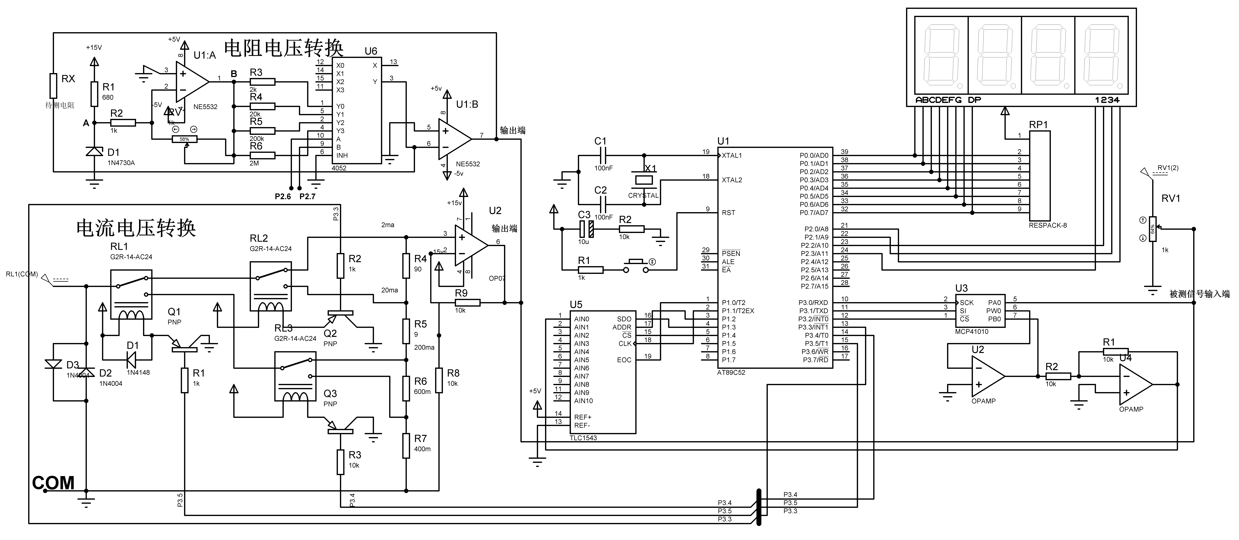

附录图A：整机电路图

**附录B：输入为15V时仿真图**

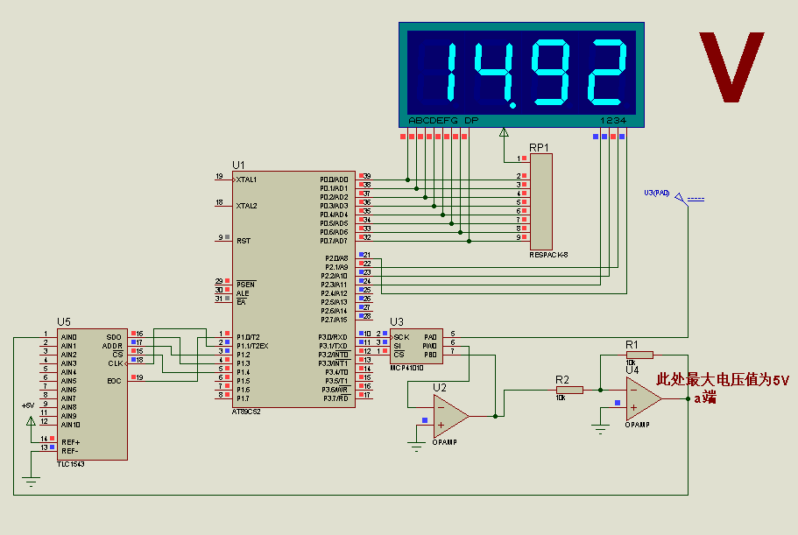

附录图B：输入为15V时仿真图

**附录C：超量程时显示仿真图**

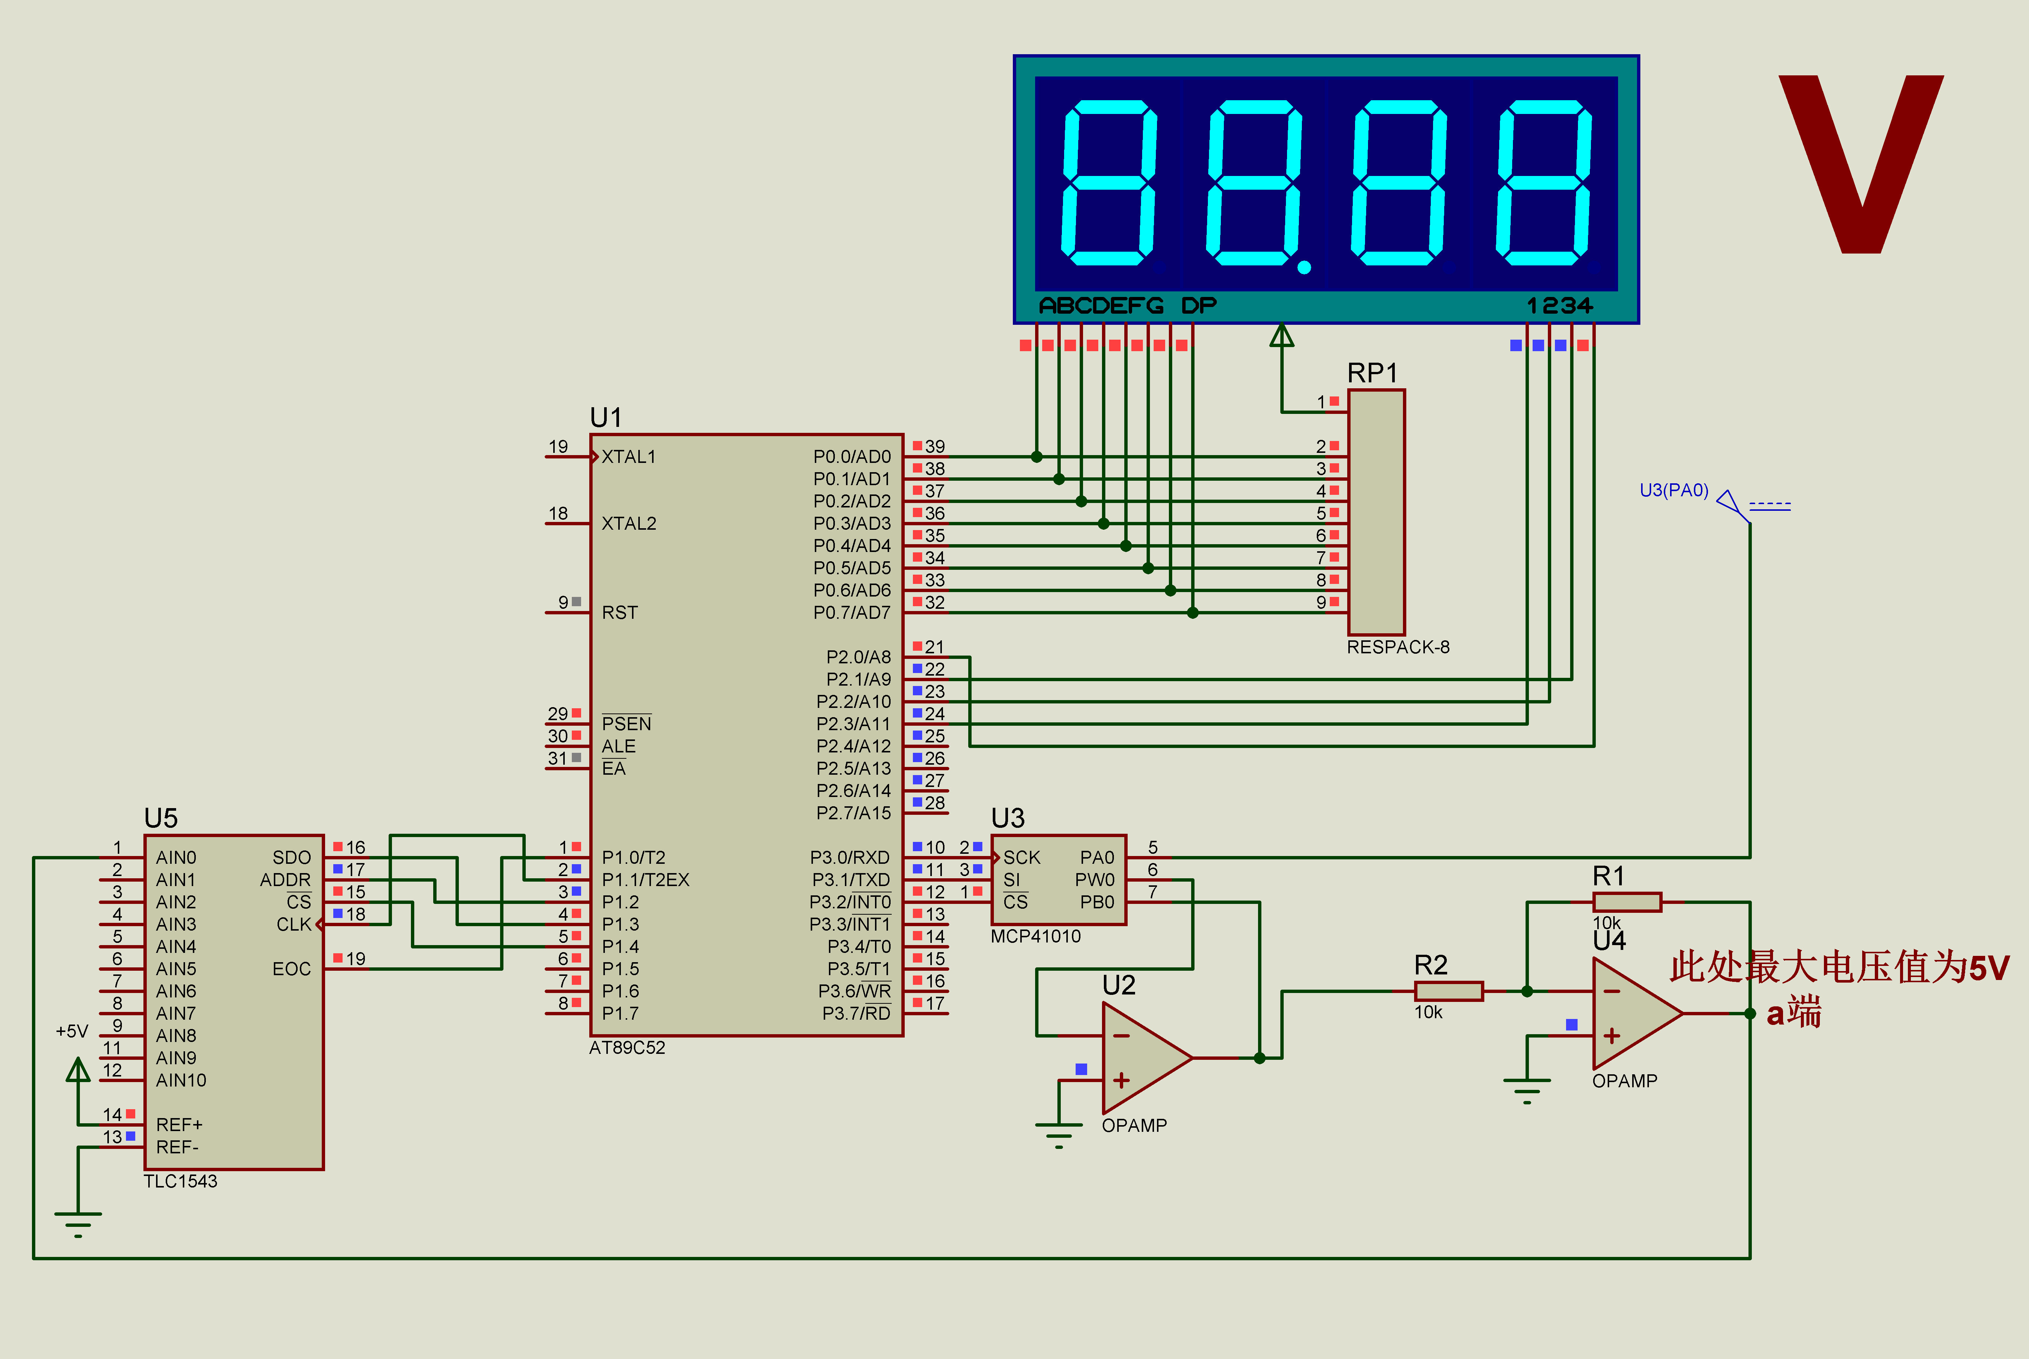

附录图C：超量程时显示仿真图

**附录D：程序源代码**

#include"reg52.h"

#include"intrins.h"

#define uchar unsigned char

#define uint unsigned int

uint res1,n1,n2,n3,n4,m,port,num1,a,c;

sbit MCP_SCLK=P3^0;

sbit MCP_SI=P3^1;

sbit MCP_CS=P3^2;

sbit AD_eoc=P1^0;

sbit AD_clk=P1^1;

sbit AD_add=P1^2;

sbit AD_dat=P1^3;

sbit AD_cs=P1^4;

/*******************************************************

函数名：AD采样函数 void ADC(uchar chn1)

参数：chn1

返回值：ADresult

功能描述：将AD采样的电压值送出

*******************************************************/

uint ADC(uchar chn1)

{

uchar i;

uchar addr8; //通道地址

uint ADresult; //转换码

AD_eoc=1;

AD_cs=0;

_nop_();

addr8=chn1;

addr8<<=4;

for(i=0;i<10;i++)

{

AD_clk=0;

_nop_();

AD_add=(bit)(addr8&0x80);

_nop_();

AD_clk=1;

_nop_();

addr8<<=1;

}

for(i=0;i<4;i++)

{

AD_add=(bit)(addr8&0x80);

AD_clk=1;AD_clk=0;addr8<<=1;

}

for(i=0;i<6;i++)

{

AD_clk=1;

AD_clk=0;

}

AD_cs=1;

while(!AD_eoc);//查询到转换结束

_nop_();

ADresult=0;

AD_cs=0; //CS falling edge 开始传数据

for(i=0;i<10;i++)

{

AD_clk=1;

ADresult<<=1;

m=AD_dat;

ADresult+=m;

AD_clk=0;

}

AD_cs=1;

return(ADresult);

}

unsigned char code num[]={0xc0,0xf9,0xa4,0xb0,0x99,0x92,0x82,0xf8,0x80,0x90};

void display(void);

void delay()

{

uchar x,y;

for(x=50;x>0;x--)

for(y=50;y>0;y--)

display();

}

void Sent_mcp(uchar dat,uchar com)

{

uchar i,dat1,com1;

dat1=dat;

com1=com;

MCP_CS=0;

for(i=0;i<8;i++)

{

com1<<=1;

MCP_SI=CY;

MCP_SCLK=1;

_nop_();

MCP_SCLK=0;

}

for(i=0;i<8;i++)

{

dat1<<=1;

MCP_SI=CY;

MCP_SCLK=1;

_nop_();

MCP_SCLK=0;

}

MCP_CS=1;

}

void Init()

{

MCP_SCLK=0;

MCP_CS=1;

}

void display()

{

P2=0x01;

P0=num[n1];

P0=0xff;

P2=0x02;

P0=num[n2];

P0=0xff;

P2=0x04;

P0=num[n3]&0x7f;

P0=0xff;

P2=0x08;

P0=num[n4];

P0=0xff;

}

void main()

{

uchar res=128; //初始赋值为128，放大倍数为1

uchar b;

uchar a;

uchar pg;

while(1)

{

Init();

Sent_mcp(res,0x11); //数字电位器

port=0x0a; //AD转换

num1=ADC(0x00);

if(num1>1000) //超量程信号

{

res1=8888;

n1=res1%10;

n2=res1/10%10;

n3=res1/100%10;

n4=res1/1000;

delay();//输出8888，表示超量程,为了能够看到D--的过程，延时

res--;

}

// a=num1*5*0.97/10; //AD转换后的电压值

// pg=res/(256-res);

// b=num1*5*0.97*(256-res)/res/10;//AD转换后的电压显示值乘以放大倍数=输入的电压值

else{

res1=num1*5*0.97*(256-res)/res/10;

n1=res1%10;

n2=res1/10%10;

n3=res1/100%10;

n4=res1/1000;

delay();

}

}

}